PRESTAÇÃO DE CONTAS ASSOCIAÇÃO DONA NAIR MANOELINA DE OLIVEIRA
RECURSO: Patrocinador / Doações / Eventos / Bazar
Agência: 3235-2 Conta: 32970-3 – Banco do Brasil
Mês: Novembro/2019
Saldo mês anterior R$60.318,38
Entradas de Recurso: R$28.881,38
Despesas R$R$40.334,57
Saldo para próximo mês R$48.865,19

DATA | HISTÓRICO | ENTRADA RECURSOS | DESPESAS
01/11/2019 | Doação Patrocinador | R$5.000,00 | -
04/11/2019 | Pulseiras Ação Entre AMIGOS | - | R$24,00
05/11/2019 | Doação SP | R$50,00 | -
05/11/2019 | Crispark – Mat. de escritório | - | R$171,75
07/11/2019 | Parte salário Pedagoga | - | R$455,85
07/11/2019 | Parte salário T. O Se Cuida | - | R$372,85
07/11/2019 | Salário Monitora UAI (atraso cmdca) | - | R$1.067,65
07/11/2019 | Parte Salário Faxineira | - | R$504,69
07/11/2019 | Parte salário T.O UAI (atraso cmdca) | - | R$929,90
07/11/2019 | Parte Salário Psico Se Cuida | - | R$902,00
07/11/2019 | Parte salário Psico Se Cuida (atraso cmdca) | - | R$930,00
07/11/2019 | Parte Salário Aux Administrativo | - | R$305,95
07/11/2019 | Parte salário Assist Social | - | R$289,51
07/11/2019 | Parte salário Monitora II (atraso cmdca) | - | R$1.926,34
07/11/2019 | Parte Salário Aux Adm (atraso cmdca) | - | R$2.290,00
07/11/2019 | Parte Salário Monitora (atraso cmdca) | - | R$1.543,26
07/11/2019 | FGTS | - | R$87,27
07/11/2019 | FGTS | - | R$238,38
07/11/2019 | Daerp | - | R$41,22
07/11/2019 | multa | - | R$104,13
07/11/2019 | Tarifa | - | R$10,45
07/11/2019 | Tarifa | - | R$10,45
07/11/2019 | Tarifa | - | R$10,45
07/11/2019 | Tarifa | - | R$10,45
07/11/2019 | Tarifa | - | R$10,45
07/11/2019 | Tapeçaria 02 irmãos | - | R$111,50
07/11/2019 | Super Mercado Canesin Ação Entre A. | - | R$20,04
08/11/2019 | Super Mercado Tonim | - | R$122,90
11/11/2019 | Mec Toca – materiais de escritório | - | R$9,65
11/11/2019 | Agua Ação Entre A. | - | R$14,00
11/11/2019 | Parte salário Coordenadora (atraso cmdca) | - | R$1.800,00
11/11/2019 | Parte salário T. O Se Cuida (atraso cmdca) | - | R$1.027,15
11/11/2019 | Oficina Laboratuque | - | R$900,00
11/11/2019 | Tarifa | - | R$10,45
11/11/2019 | Damata - | - | R$40,00
11/11/2019 | Jogos de Mesa Ação Entre Amigos | - | R$220,00
12/11/2019 | Tarifa | - | R$10,45
12/11/2019 | Instalação Ar condicionado | - | R$300,00
12/11/2019 | Bebidas Ação Entre Amigos | - | R$2.840,28
13/11/2019 | Tarifa | - | R$10,45
13/11/2019 | Tarifa | - | R$10,45
13/11/2019 | Devolução CMDCA – verba atrasada | R$3.757,15 | -
13/11/2019 | Devolução CMDCA – verba atrasada | R$7.757,15 | -
14/11/2019 | Doação Patrocinador Bebidas Ação A. | R$3.270,28 | -
14/11/2019 | Pagamento Convites - Elaine | R$216,00 | -
14/11/2019 | Devolução ted digito errado | R$460,00 | -
18/11/2019 | Pagamento convites Marcela - Ação A. | R$264,00 | -
18/11/2019 | Fagerp Gelo/Conserva.– Ação Entre A. | - | R$460,00
18/11/2019 | Tarifa | - | R$10,45
18/11/2019 | Devolução pagemento A+ Psico UAI | R$332,00 | -
18/11/2019 | Pagamento convites Carlos – Ação A. | R$230,00 | -
19/11/2019 | Pagamento convites Carlos – Ação A. | R$10,00 | -
20/11/2019 | Darf | - | R$10,91
20/11/2019 | Darf | - | R$56,10
20/11/2019 | Darf | - | R$29,80
20/11/2019 | GPS | - | R$327,78
20/11/2019 | GPS | - | R$59,94
20/11/2019 | Fagerp Gelo/Conserva.– Ação Entre A. | - | R$460,00
20/11/2019 | Nutricionista (pagamento conta errada) | - | R$320,00
20/11/2019 | Tarifa | - | R$10,45
20/11/2019 | Doação Patrocinador | R$5.000,00 | -
20/11/2019 | cpfl | - | R$591,60
21/11/2019 | Aluguel General Osório | - | R$2.194,23
21/11/2019 | Tarifa | - | R$6,45
21/11/2019 | Pagamento Elaine Feijoada | R$84,00 | -
21/11/2019 | 1ª Parcela 13º Pedagoga | - | R$1.241,39
22/11/2019 | 1ª Parcela 13º Monitora Noite | - | R$594,09
22/11/2019 | 1ª Parcela 13º T.O Se Cuida | - | R$700,00
22/11/2019 | 1ª Parcela 13º Faxineira | - | R$567,78
22/11/2019 | 1ª Parcela 13º Coordenadora | - | R$2.252,68
22/11/2019 | 1ª Parcela 13º Monitora noite | - | R$997,93
22/11/2019 | Transferência pagamento errado p/ conta certa | - | R$332,00
22/11/2019 | 1ª Parcela 13º Monitora Noite | - | R$801,90
22/11/2019 | 1ª Parcela 13º monitor dia | - | R$273,42
22/11/2019 | 1ª Parcela 13º Aux Administrativo | - | R$1.483,47
22/11/2019 | 1ª Parcela 13º monitor noite | - | R$971,01
22/11/2019 | 1ª Parcela 13º Assist Social | - | R$983,25
22/11/2019 | 1ª Parcela 13º monitora II | - | R$1.047,25
22/11/2019 | 1ª Parcela 13º Monitora dia | - | R$437,42
22/11/2019 | Tarifa | - | R$10,45
22/11/2019 | Tarifa | - | R$10,45
22/11/2019 | Tarifa | - | R$10,45
22/11/2019 | Tarifa | - | R$10,45
22/11/2019 | Tarifa | - | R$10,45
22/11/2019 | Tarifa | - | R$10,45
22/11/2019 | Tarifa | - | R$10,45
22/11/2019 | Tarifa | - | R$10,45
25/11/2019 | 1ª Parcela uniforme Funcionários (devol ted erro) | R$404,80 | -
25/11/2019 | Divai - Materiais escritório | - | R$74,75
25/11/2019 | 1ª Parcela 13º Psicologa Se Cuida | - | R$916,00
25/11/2019 | 1ª Parcela uniforme Funcionários | - | R$404,80
25/11/2019 | Conserto Computadores - Se Cuida | - | R$270,00
25/11/2019 | Tarifa | - | R$10,45
25/11/2019 | Tarifa | - | R$10,45
26/11/2019 | Pag Thiago / Sonia – Ação Entre A. / Feijoada | R$665,00 | -
27/11/2019 | Doação Apadrinhamento Natal - Cassilda | R$50,00 | -
28/11/2019 | Doação Apadrinhamento Natal - José | R$50,00 | -
28/11/2019 | Doação Apadrinhamento Natal- Gisele | R$50,00 | -
28/11/2019 | Certificado digital PF | - | R$197,25
28/11/2019 | Certificado digital PF | - | R$37,50
28/11/2019 | 1ª Parcela uniforme Funcionários | - | R$404,80
28/11/2019 | Tarifa | - | R$10,45
29/11/2019 | Pagamento Convites Ação Entre A. - Elaine | R$36,00 | -
29/11/2019 | Confraternização Talita | R$25,00 | -
29/11/2019 | Devolução nutricionista (pg conta errada) | R$320,00 | -
29/11/2019 | Doação Apadrinhamento / Confraternização | R$100,00 | -
29/11/2019 | Doação Apadrinha R$500,00 / Pizza R$250,00 | R$750,00 | -
29/11/2019 | Conserto Umidificador | - | R$154,50
29/11/2019 | HDI Seguro Gol | - | R$524,81
29/11/2019 | Parte verocard | - | R$38,90
29/11/2019 | EPS UAI | - | R$230,24
29/11/2019 | Manutenção Camera UAI | - | R$50,00
29/11/2019 | Tarifa | - | R$10,45
TOTAL |  | R$28.881,38 | R$40.334,57

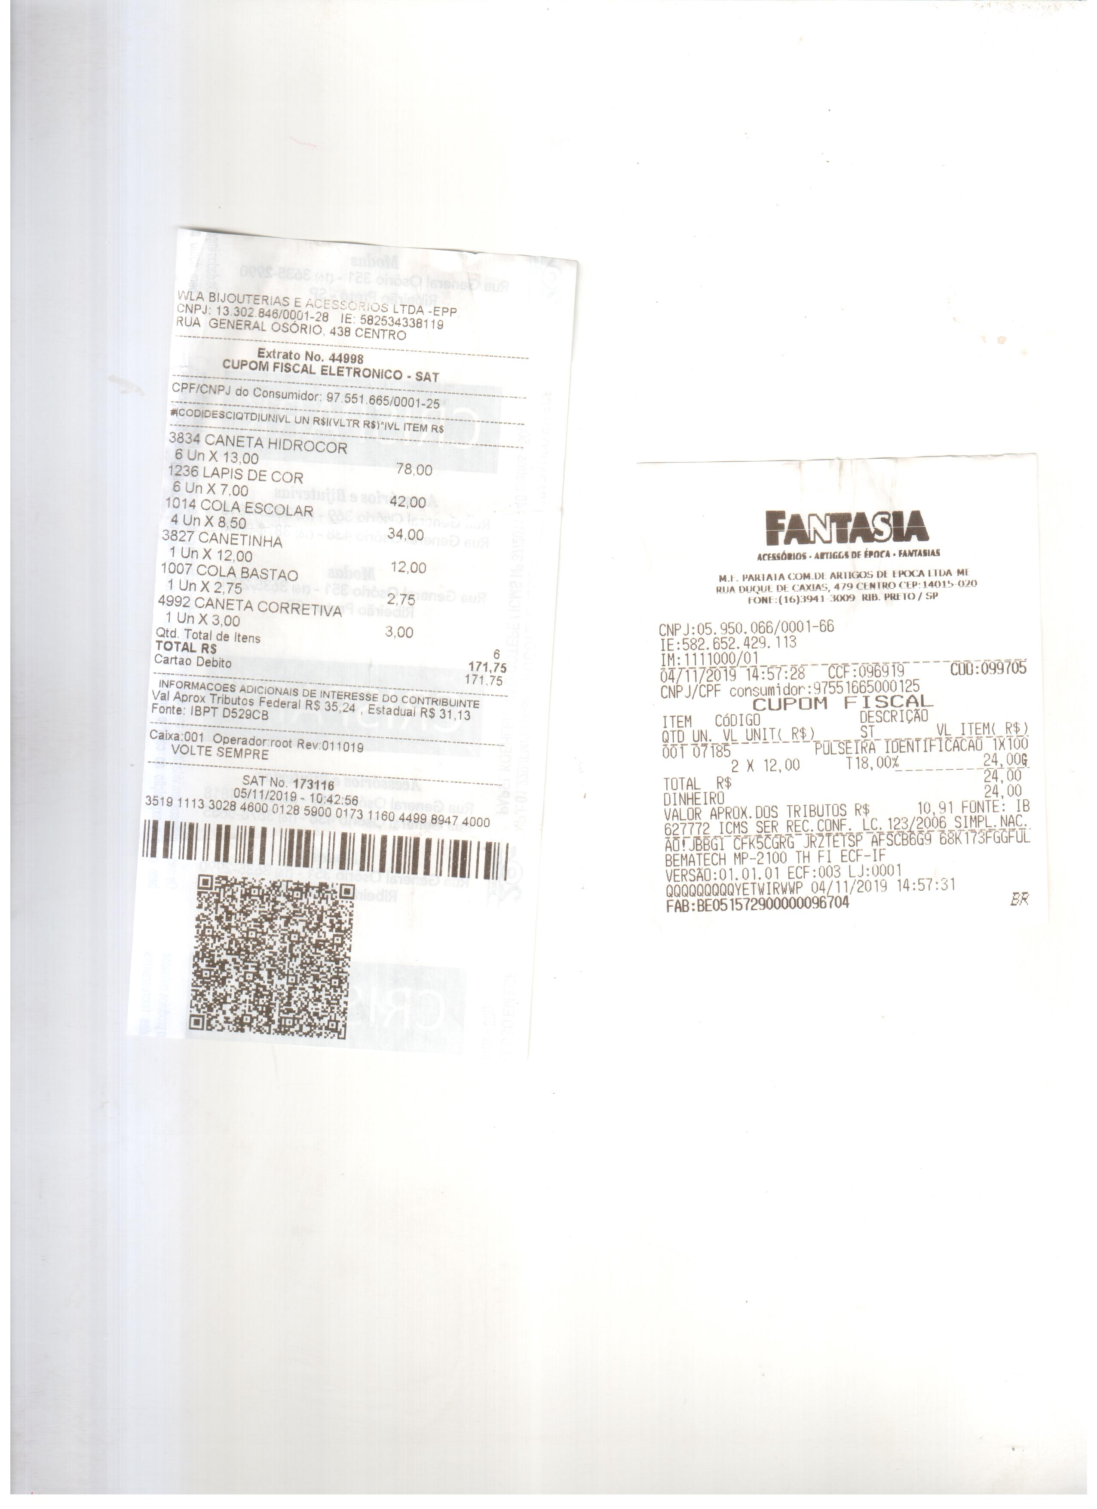

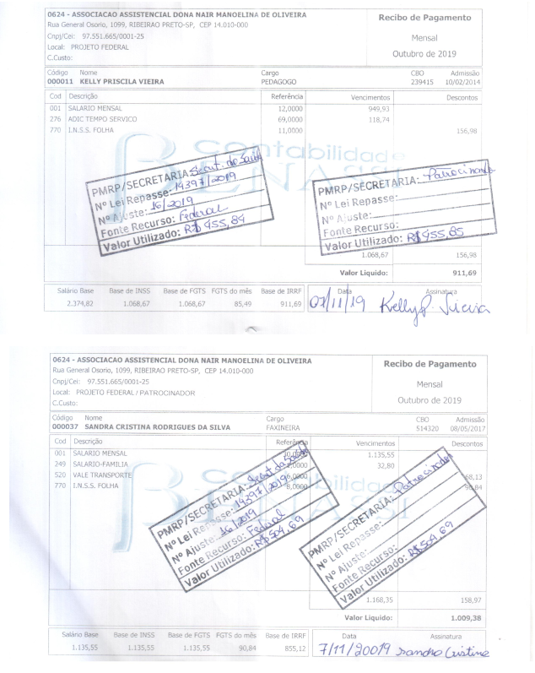

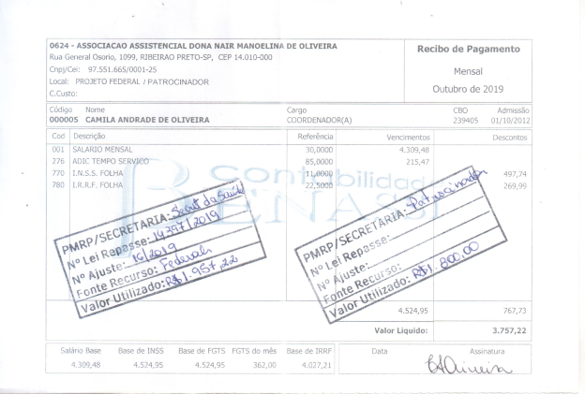

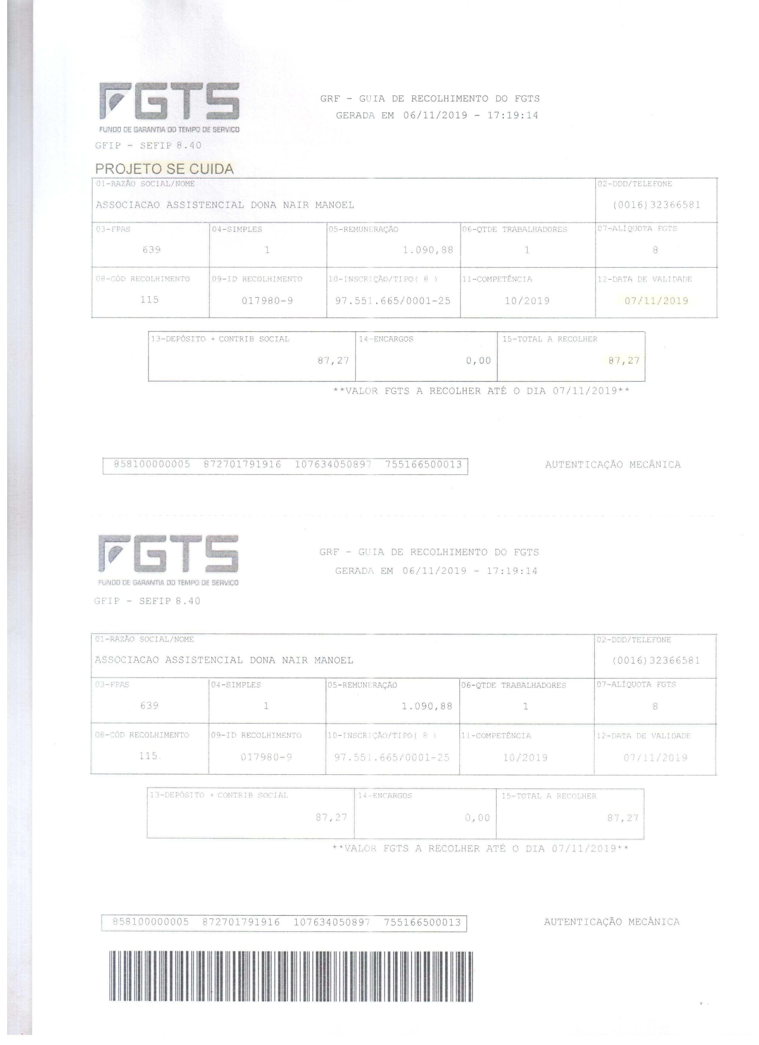

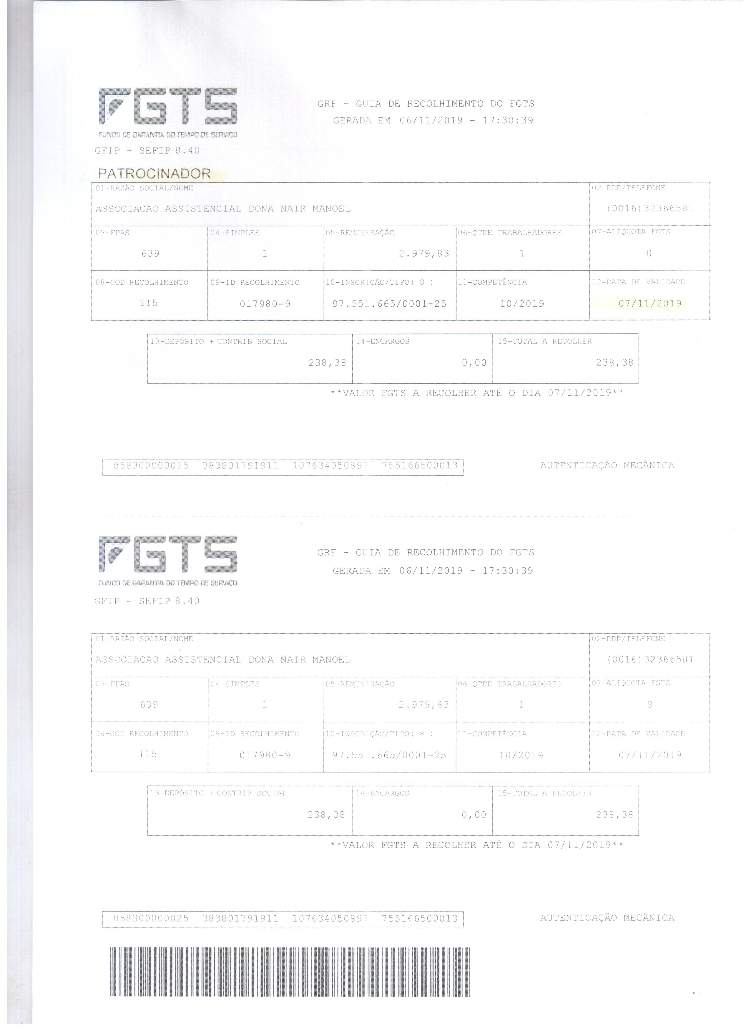

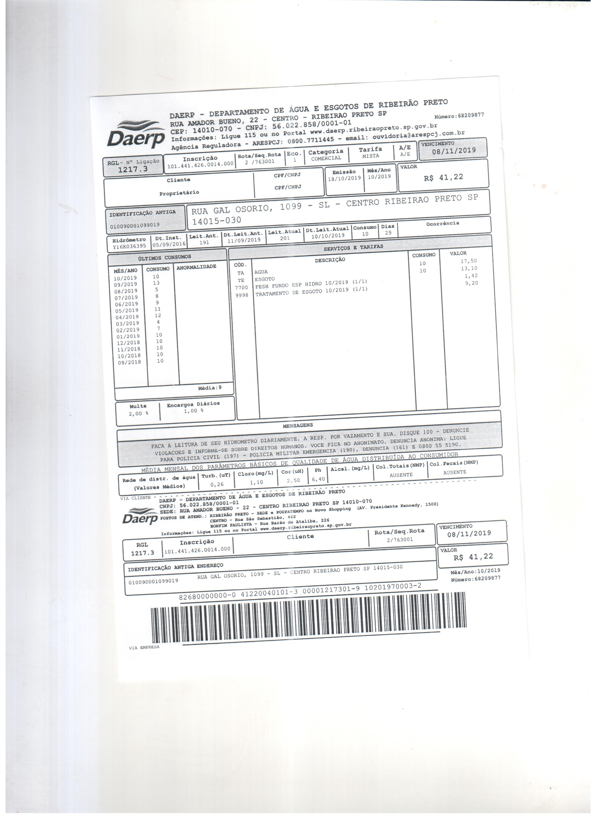

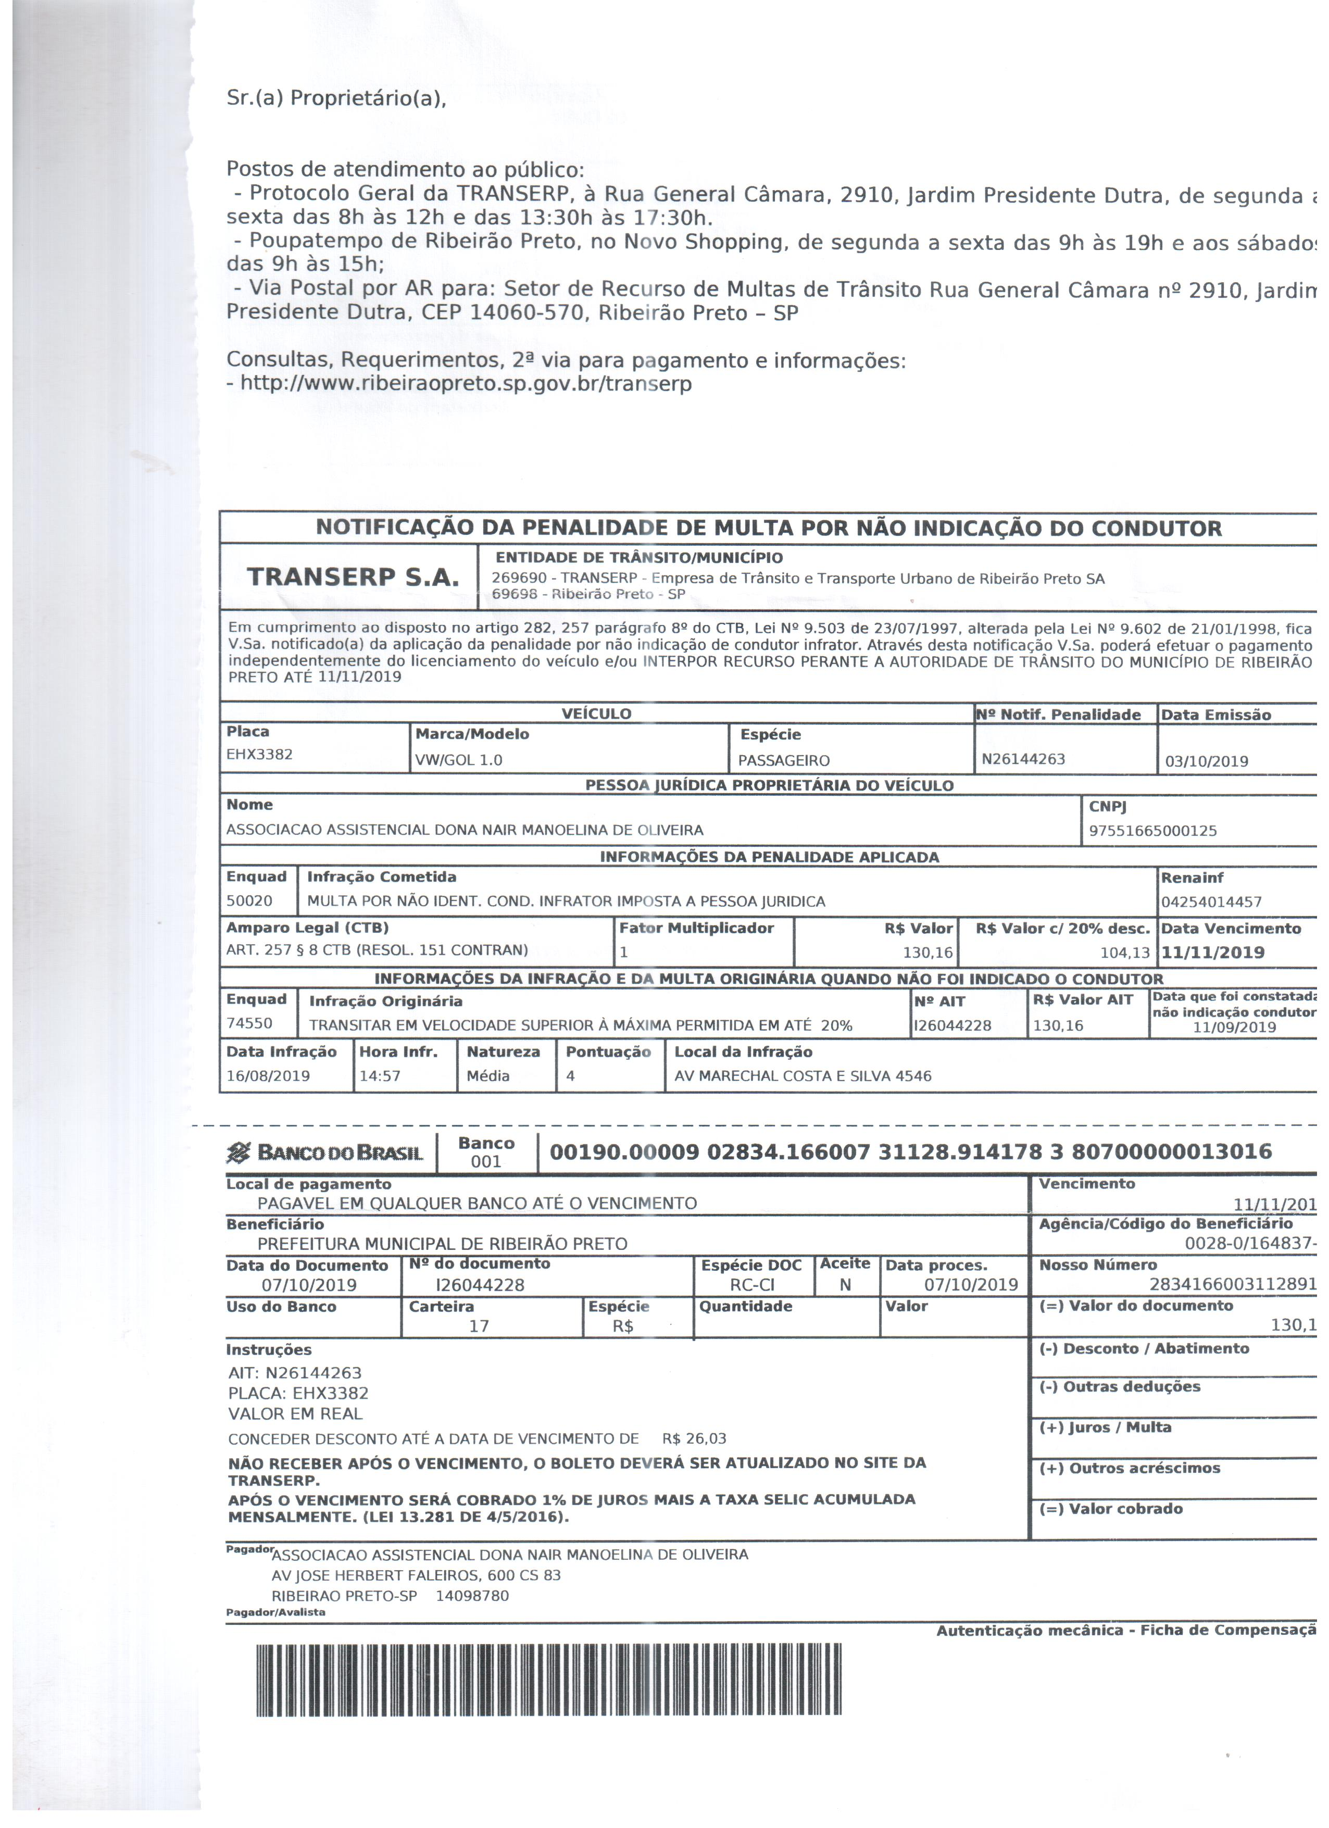

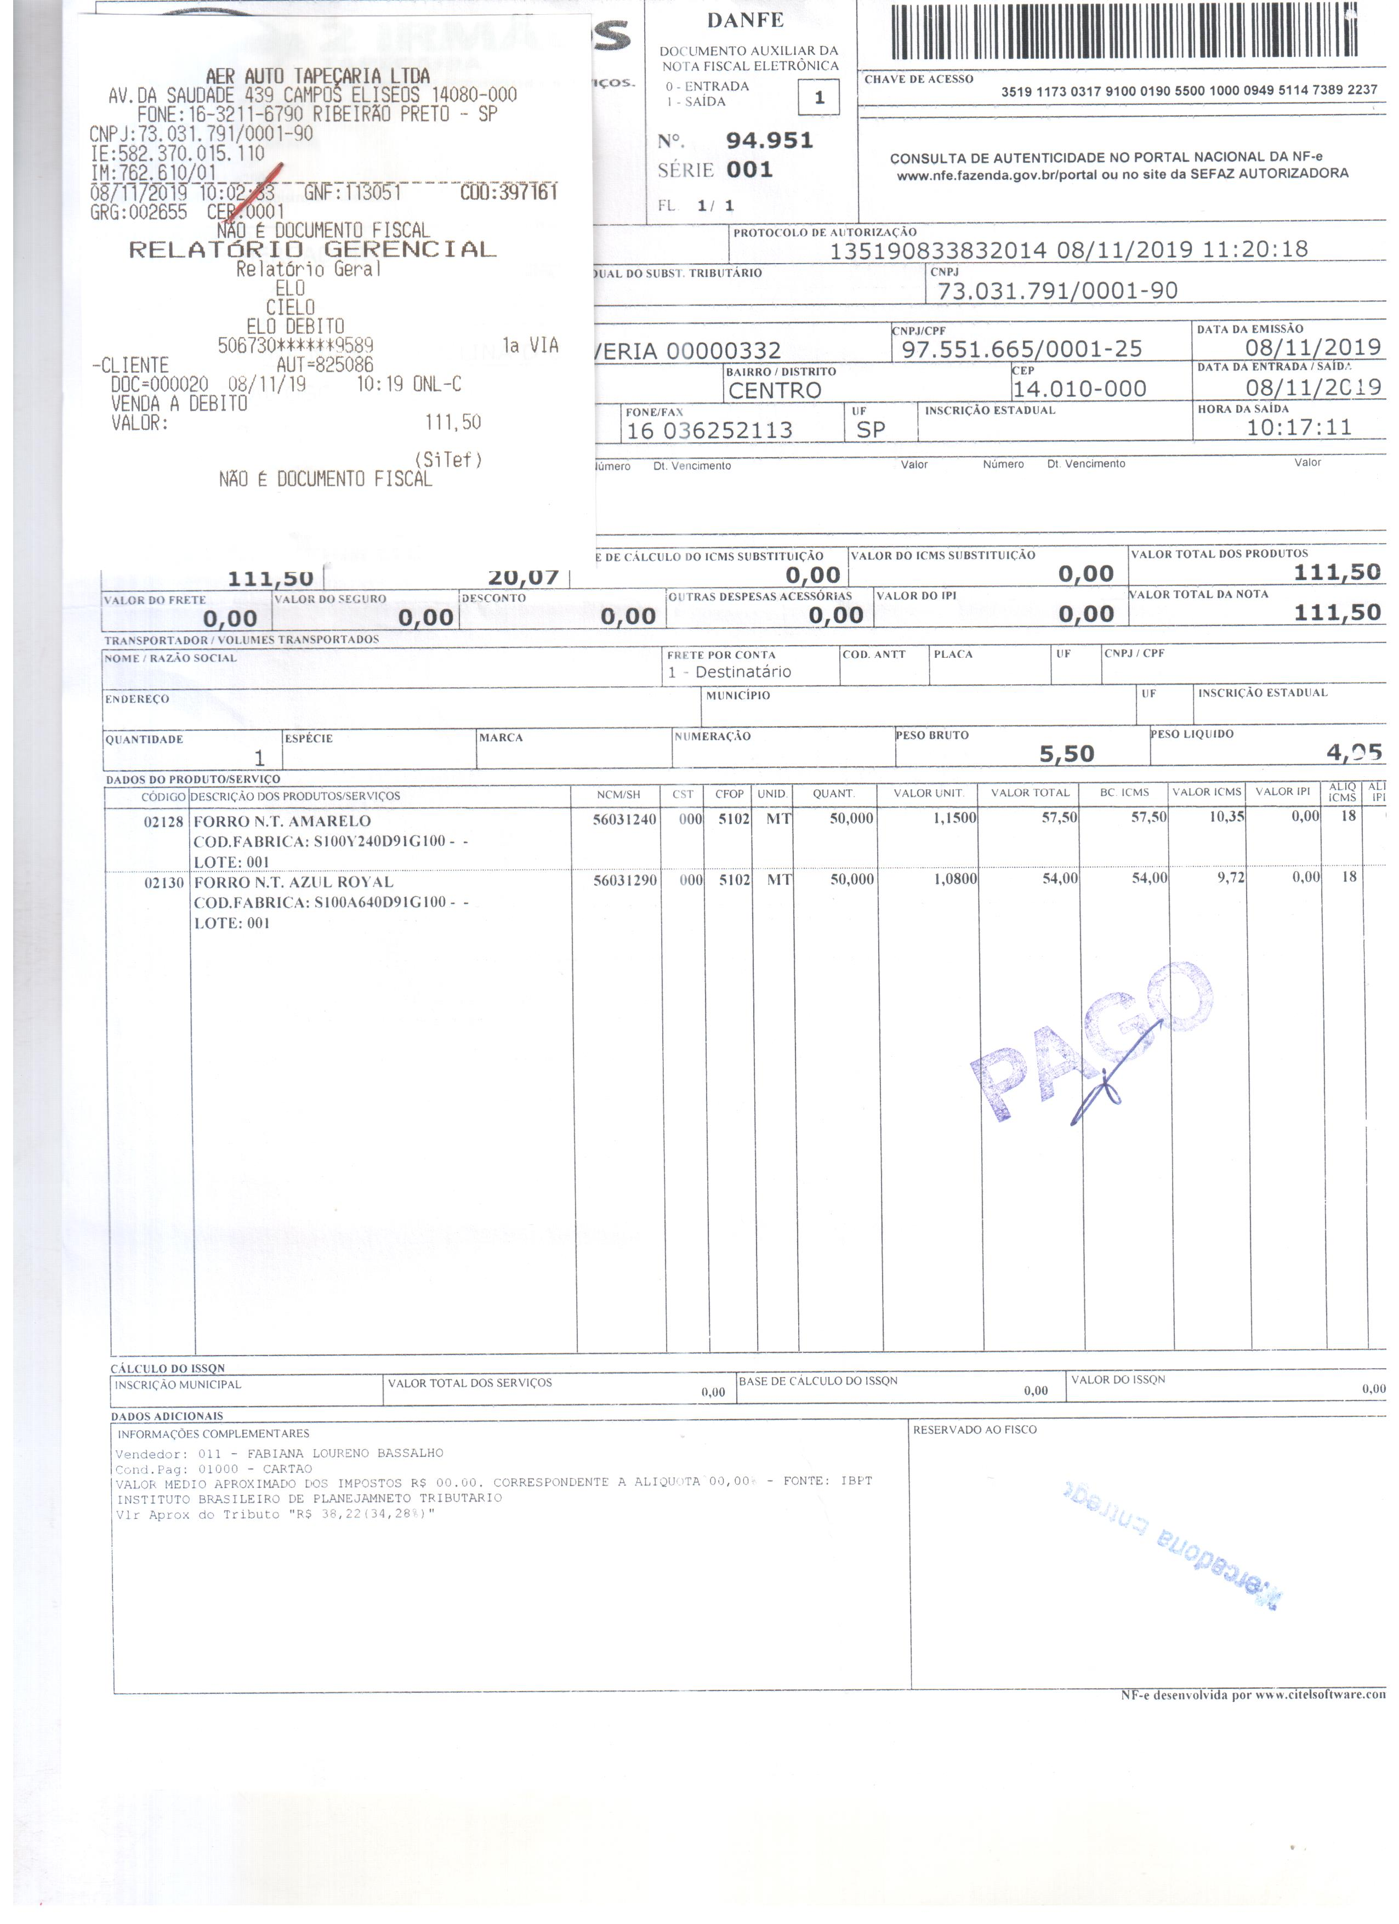

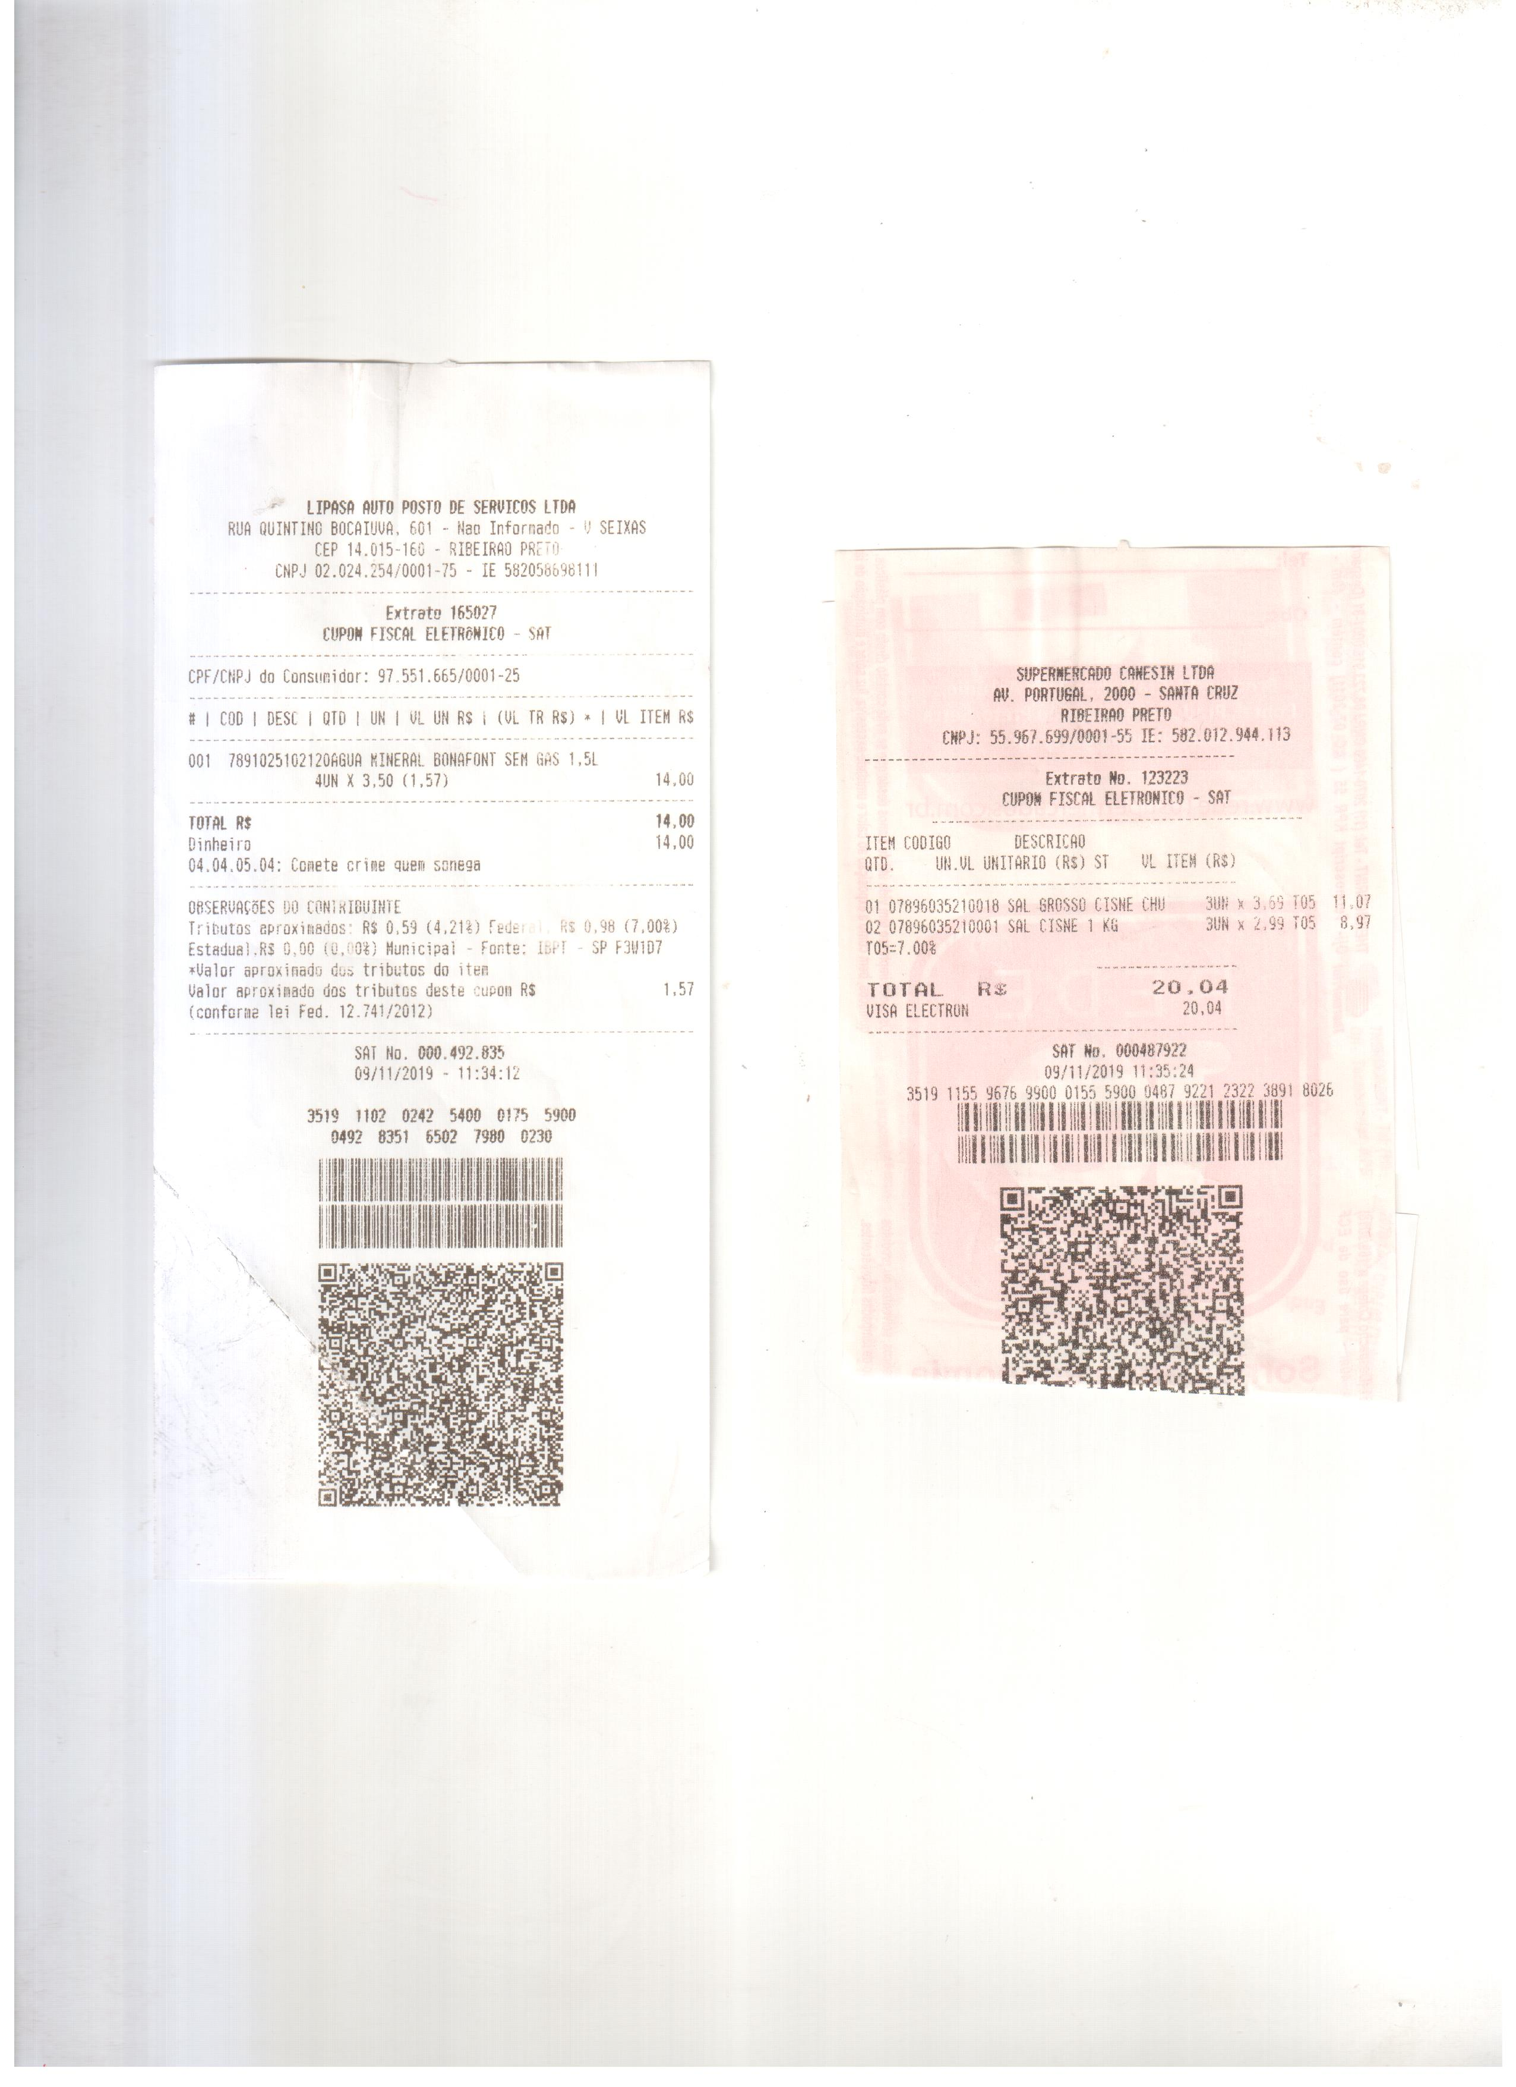

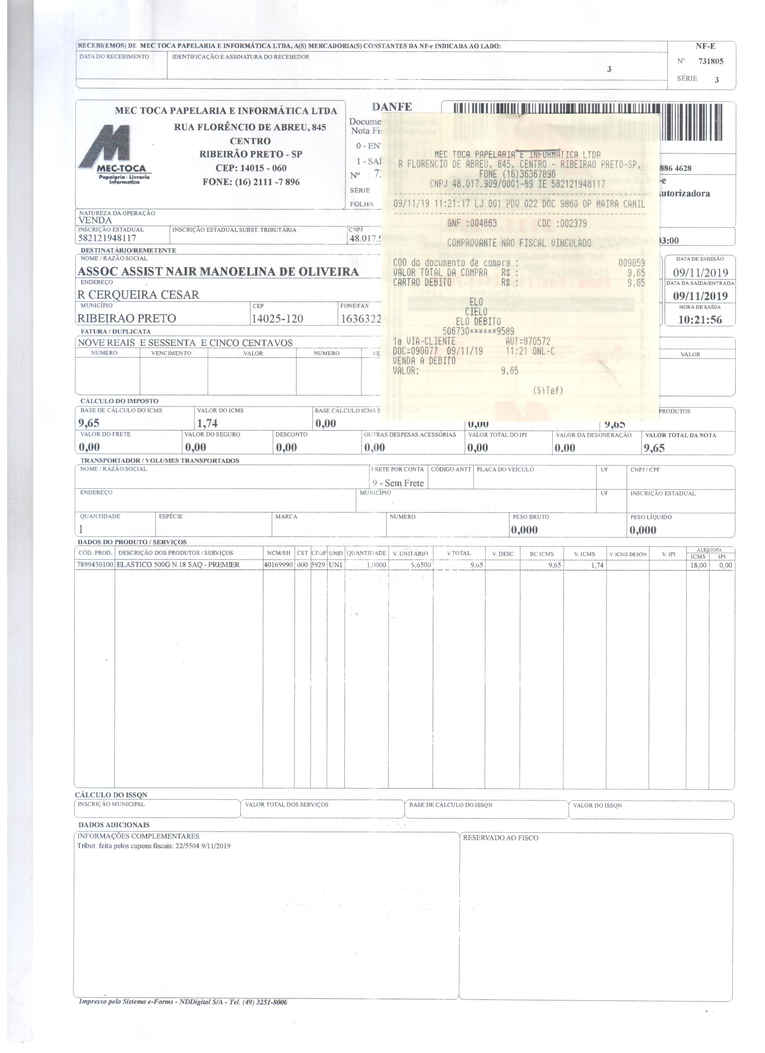

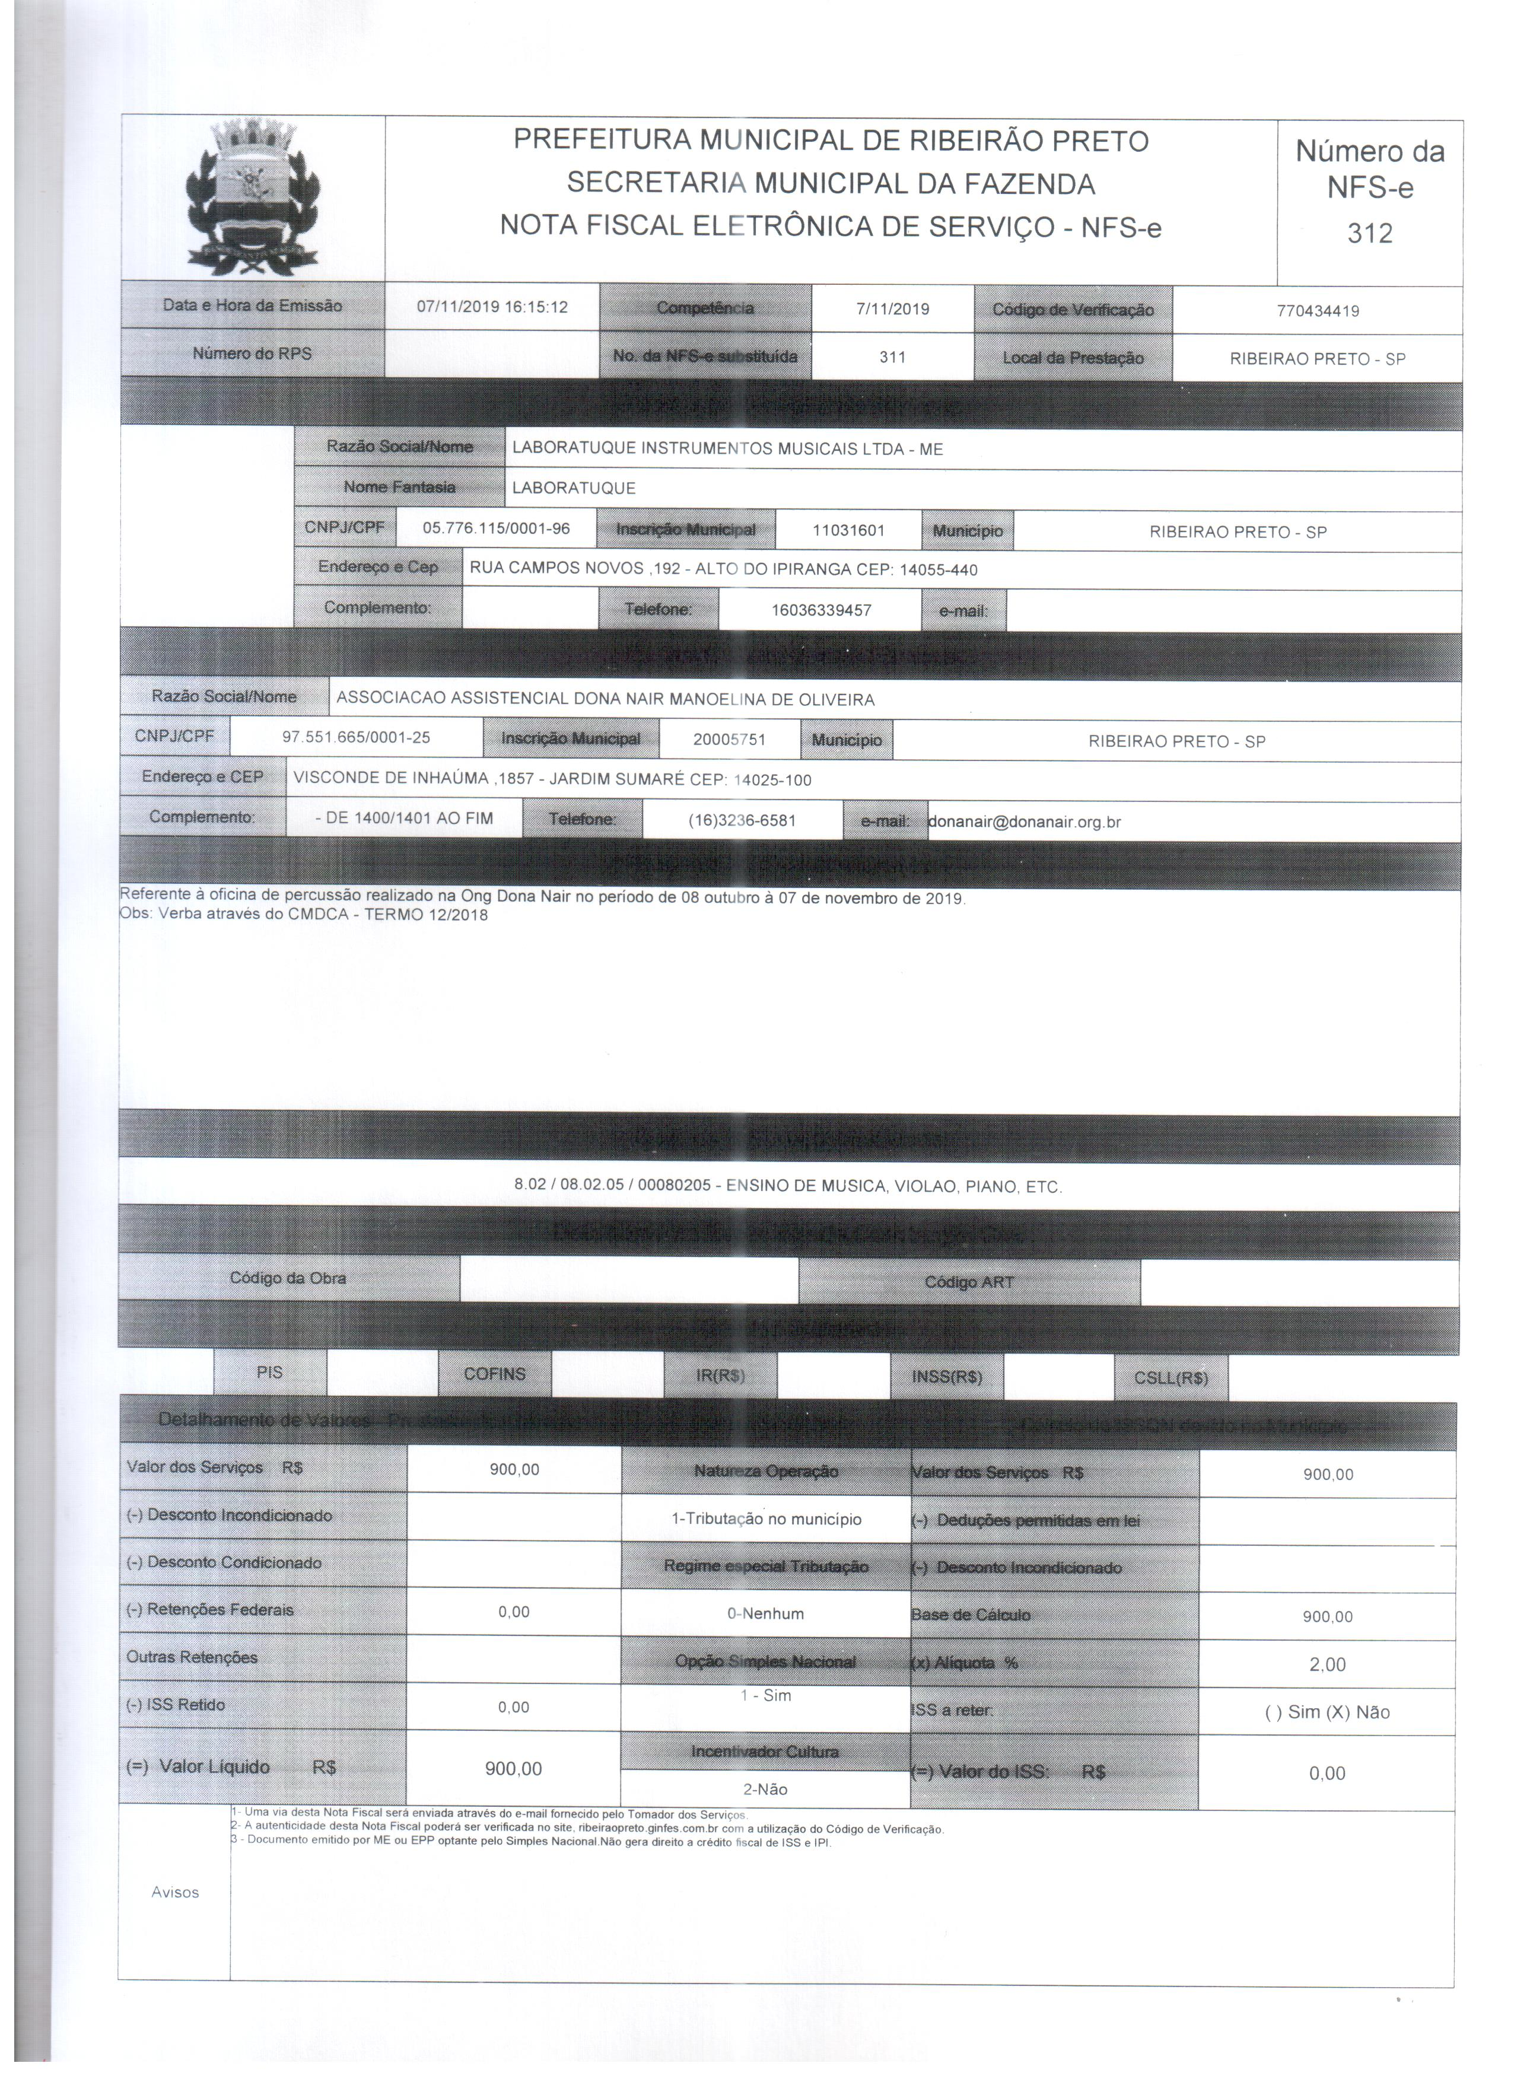

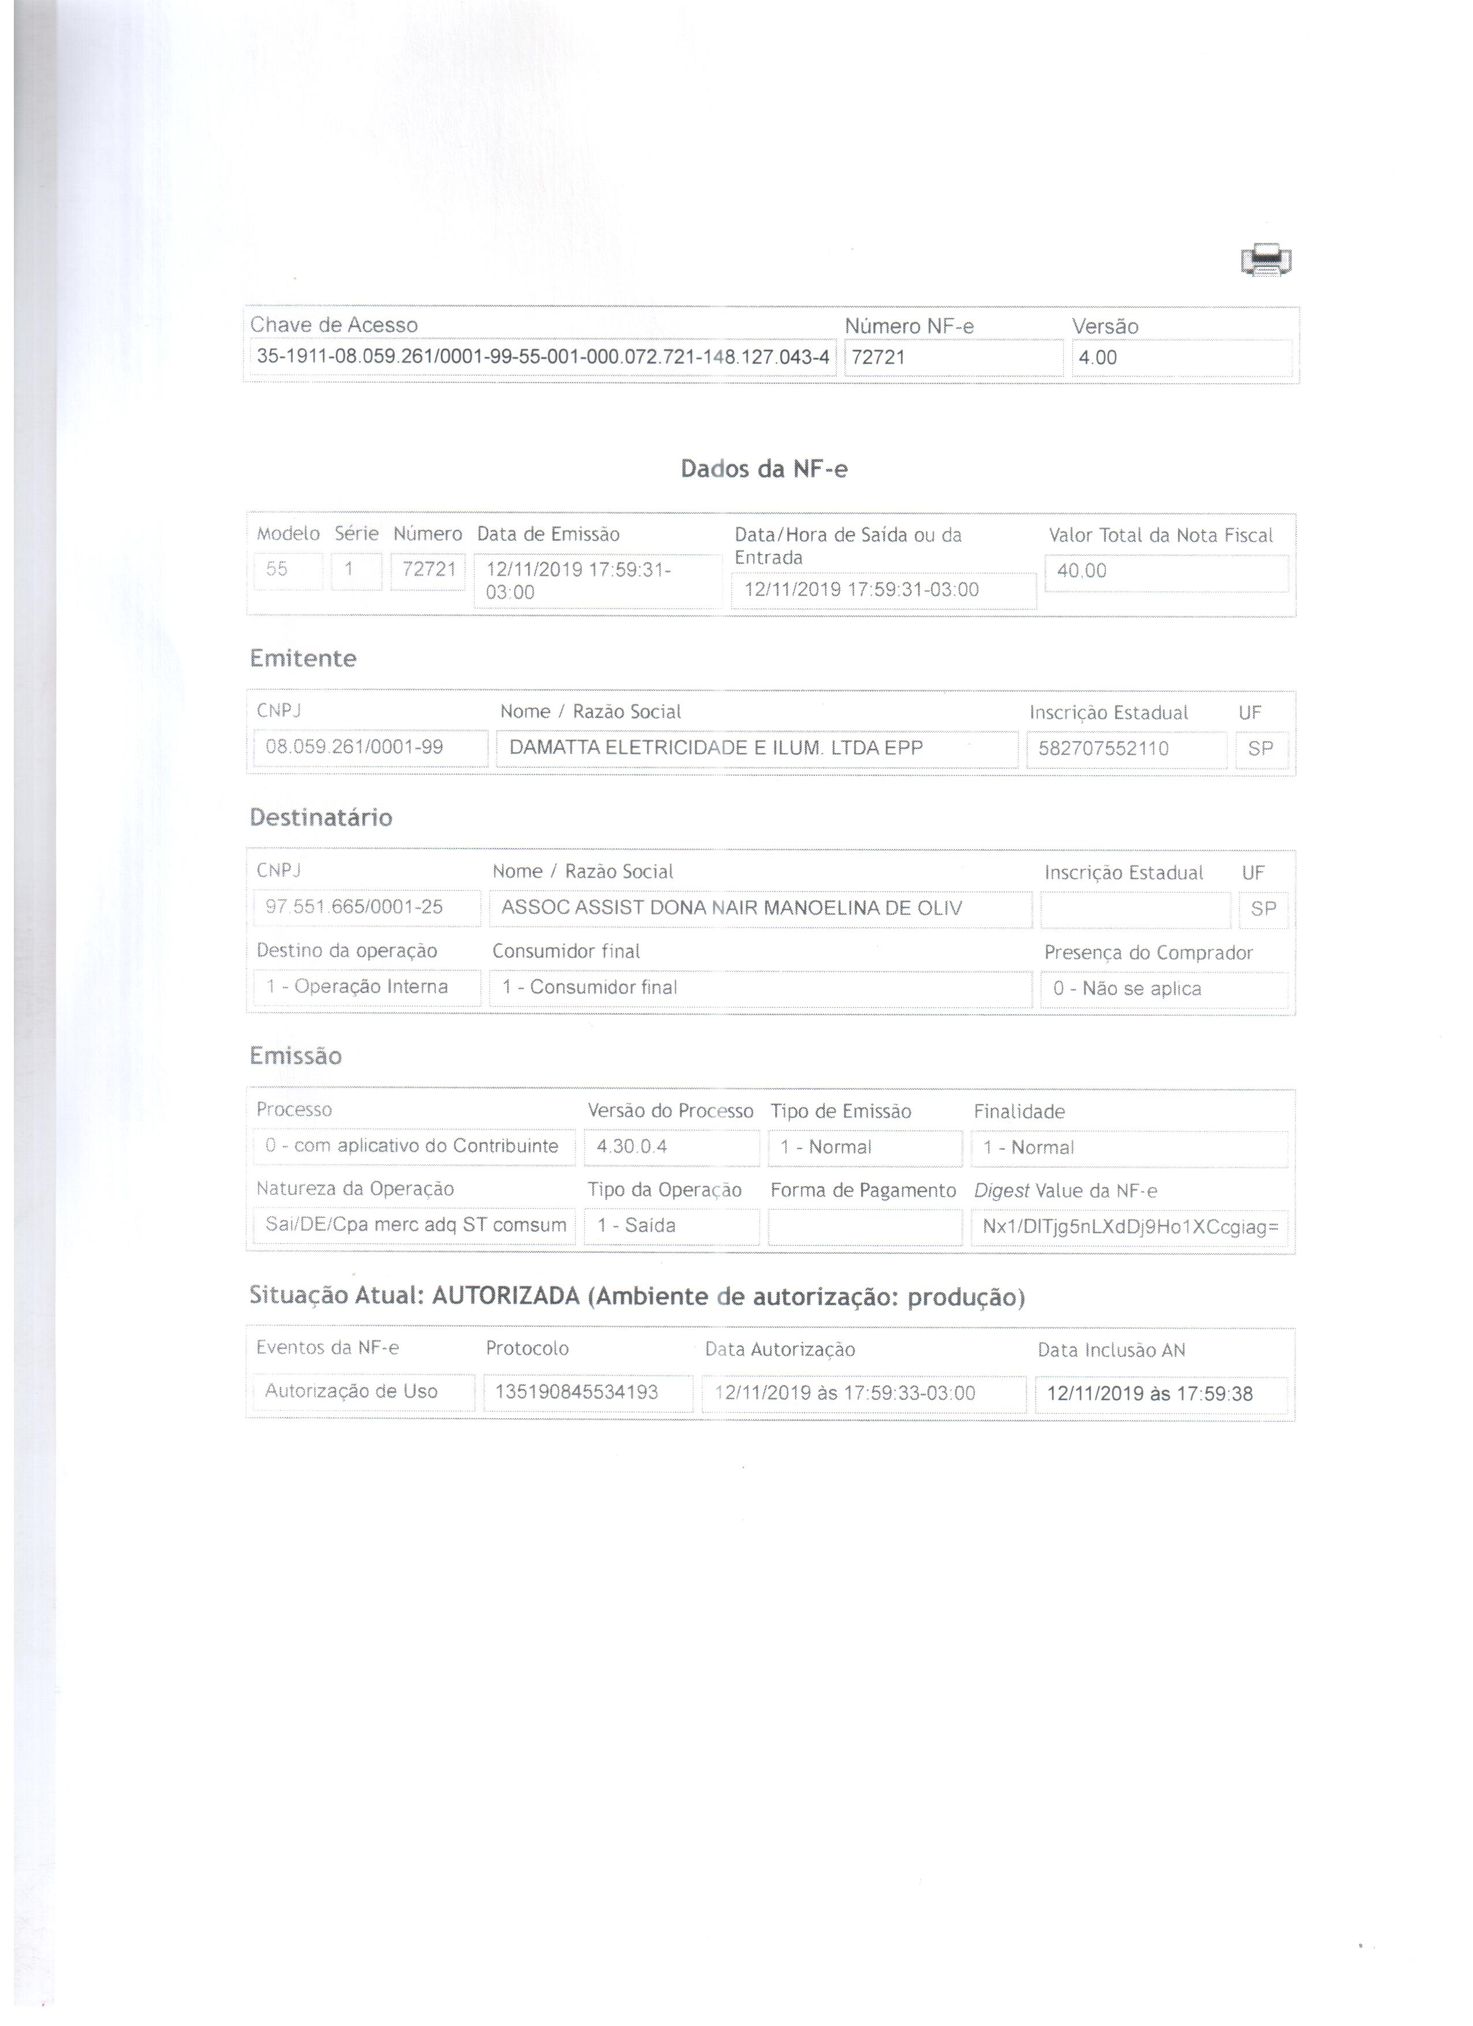

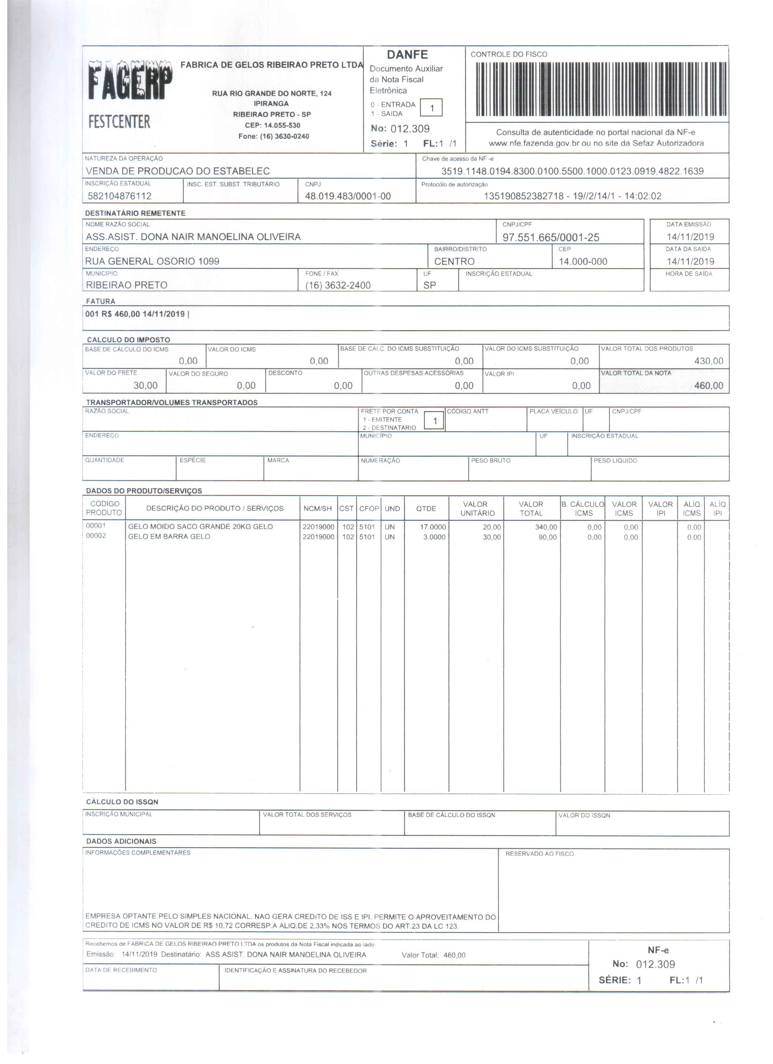

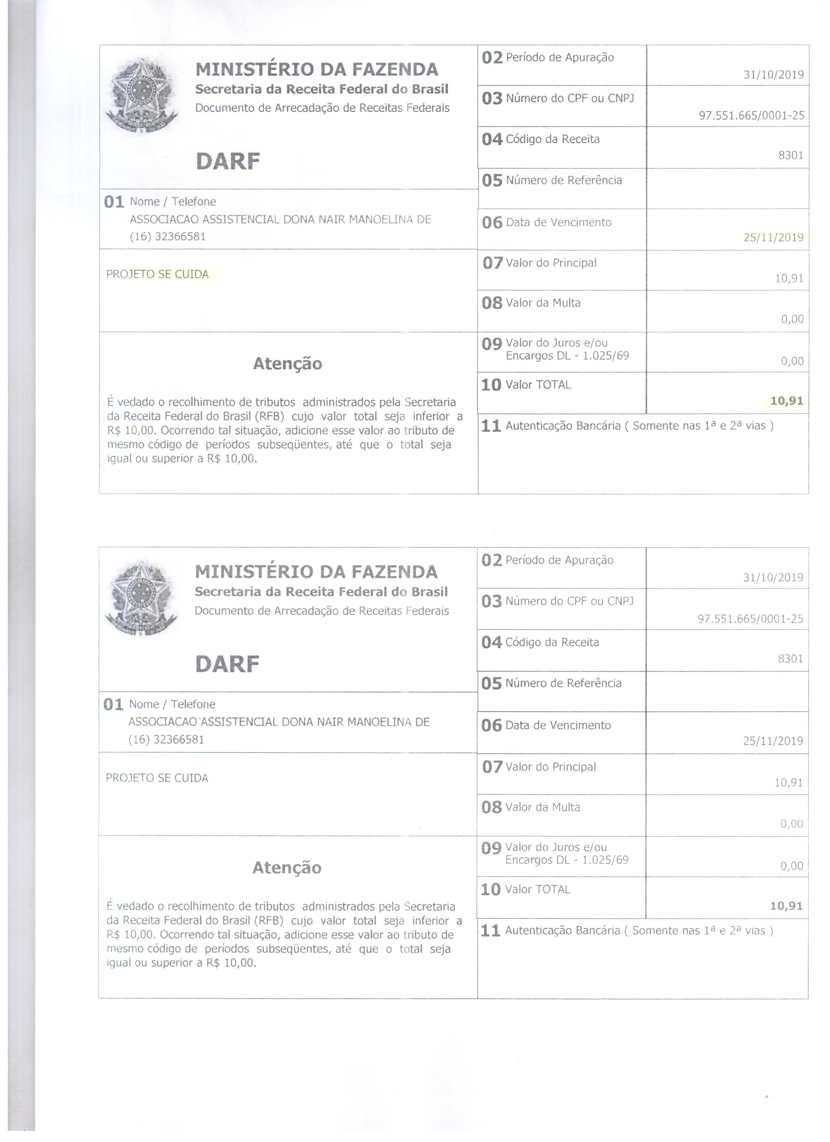

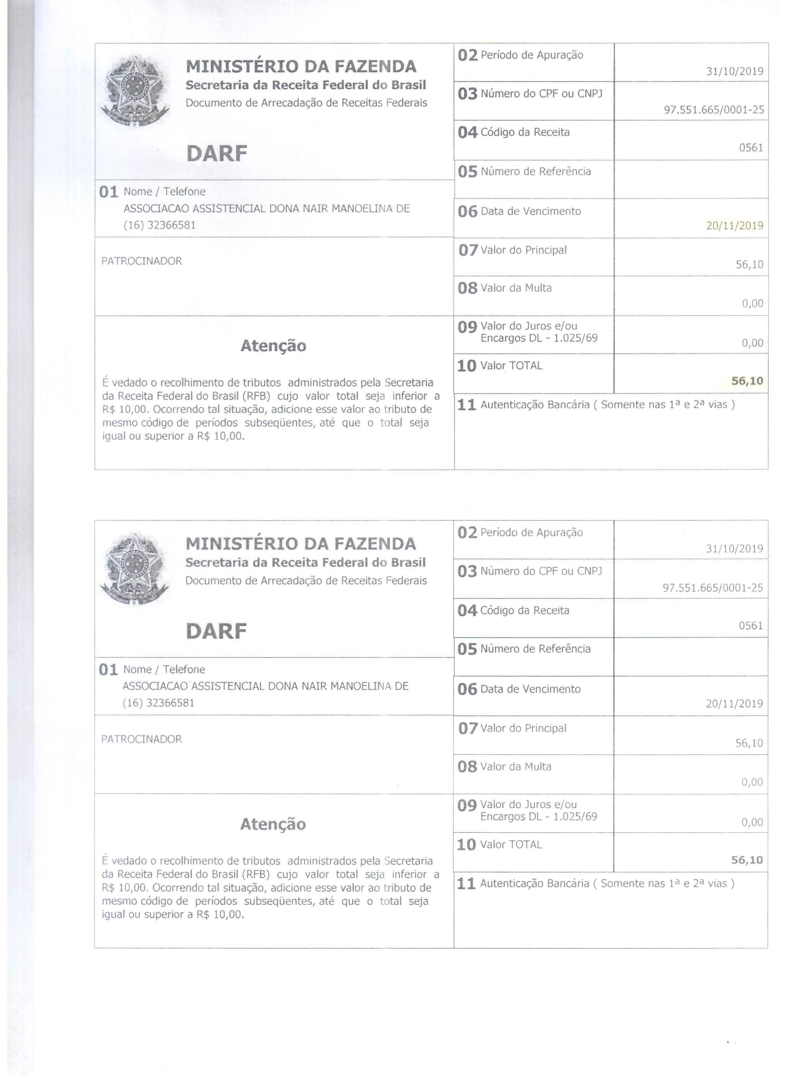

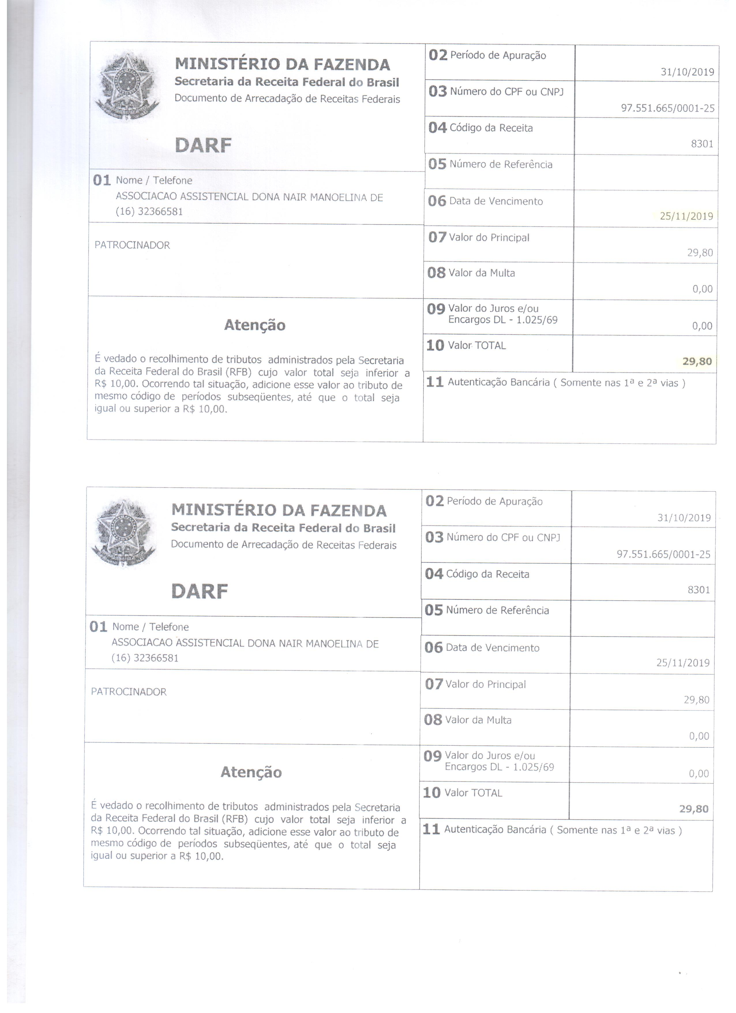

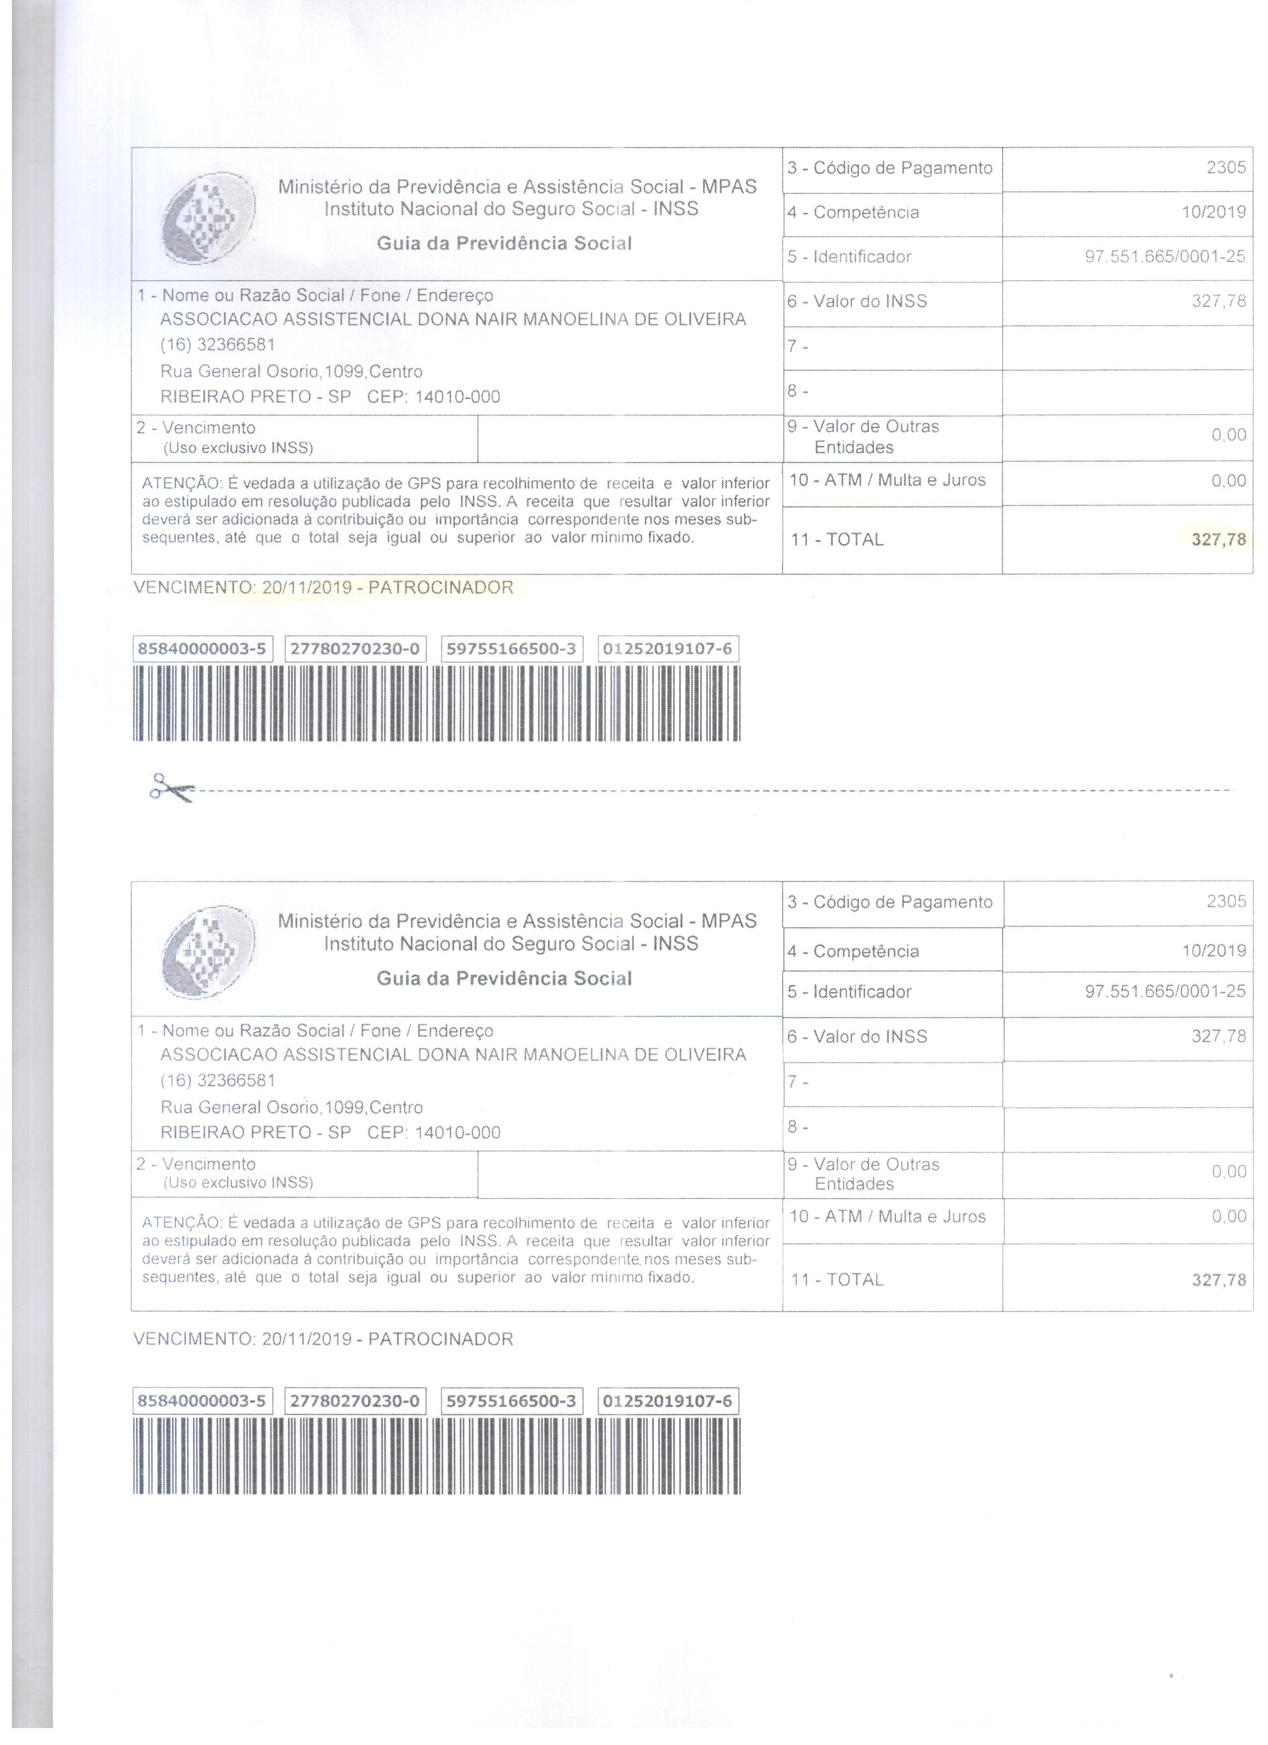

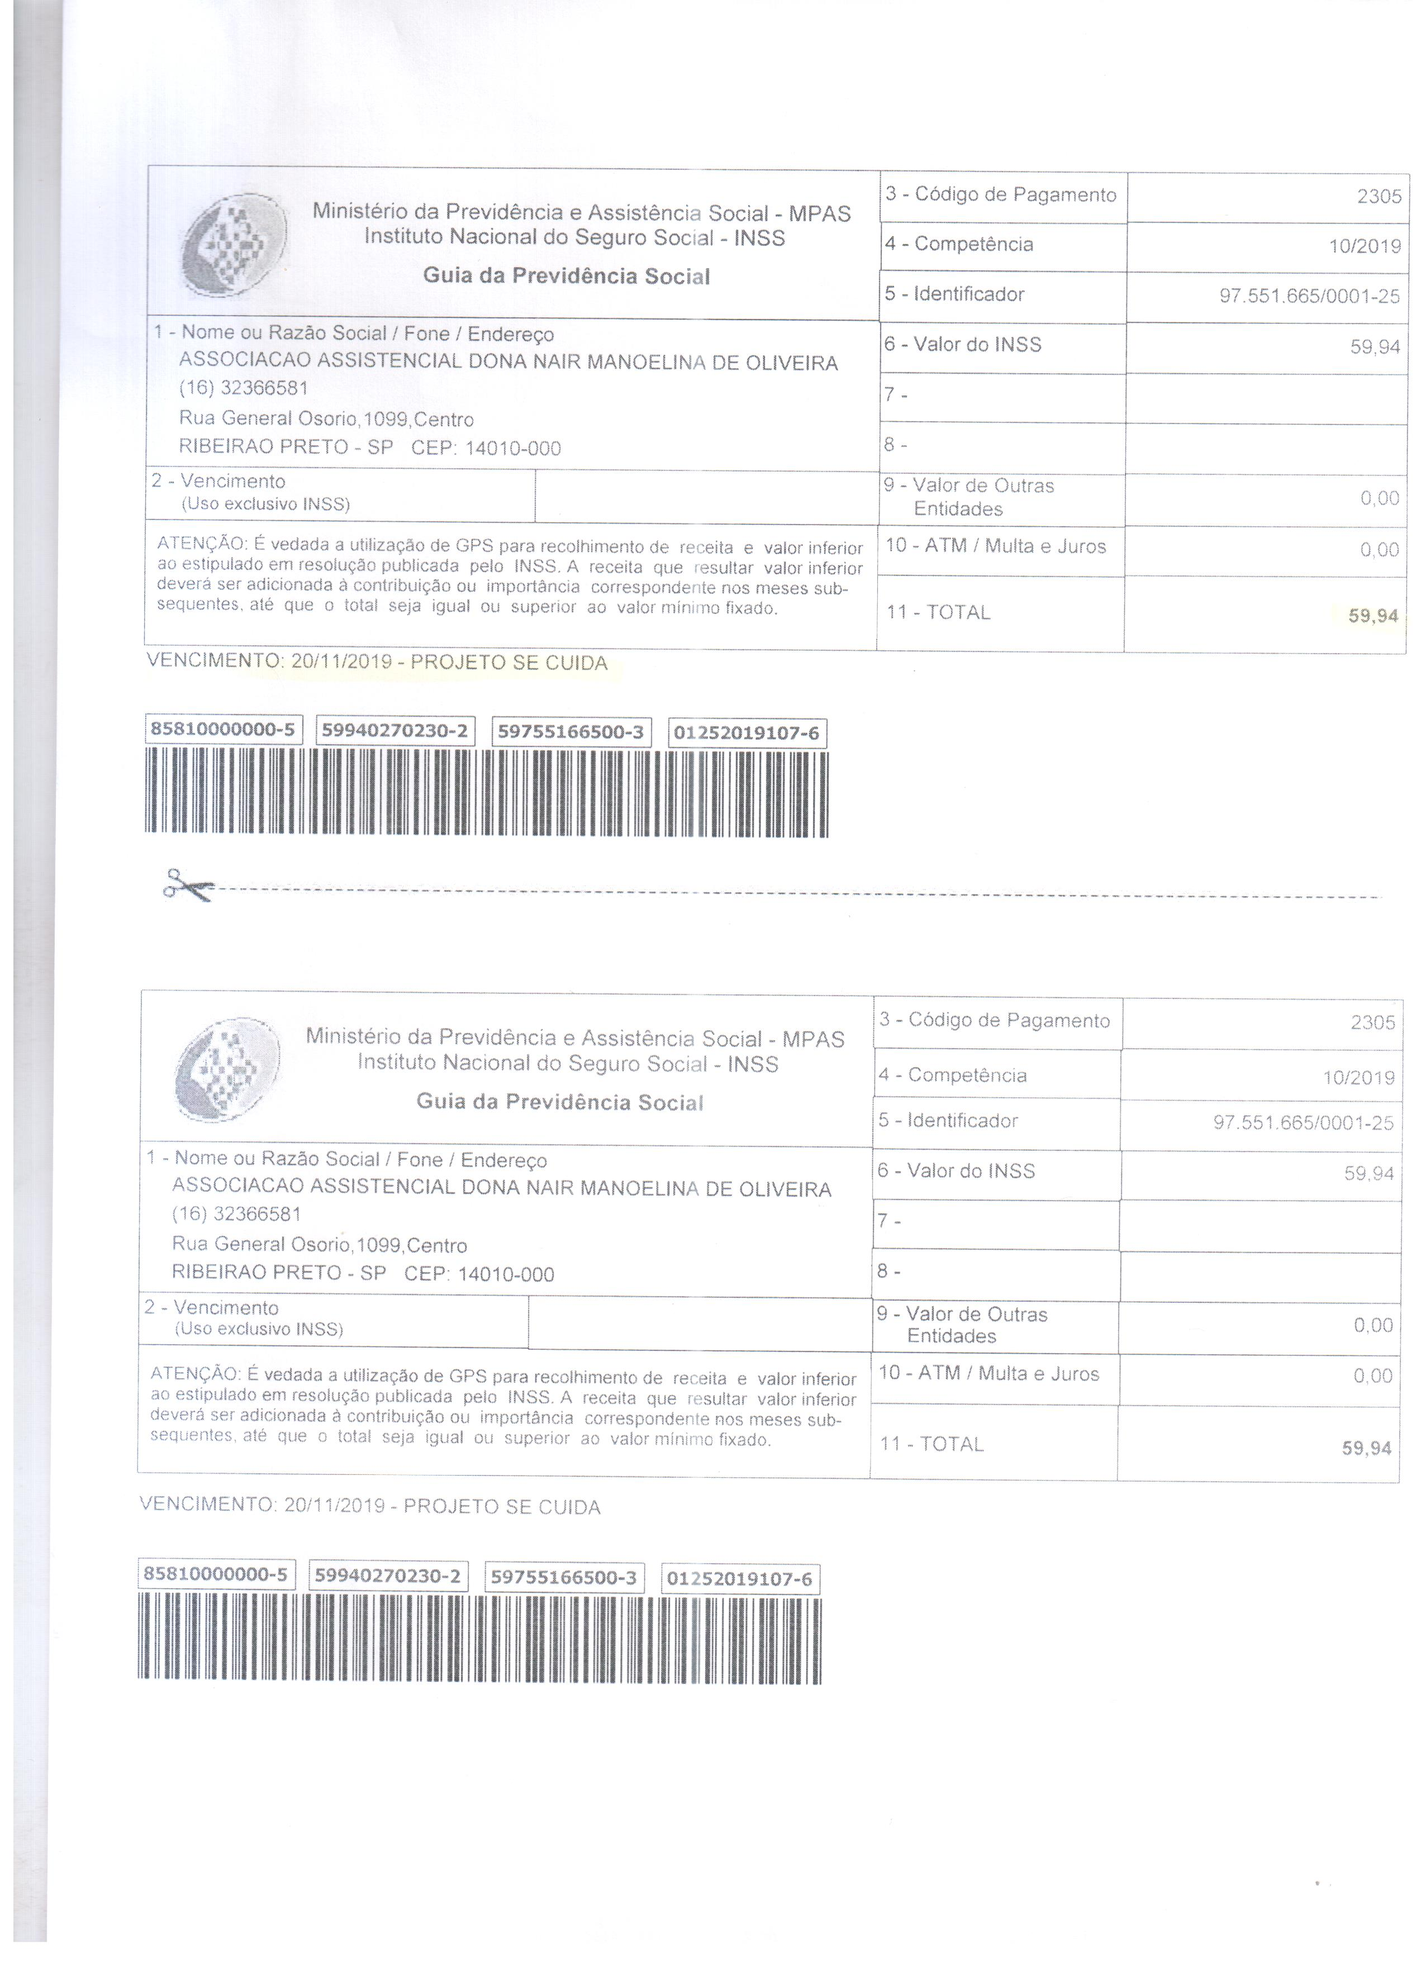

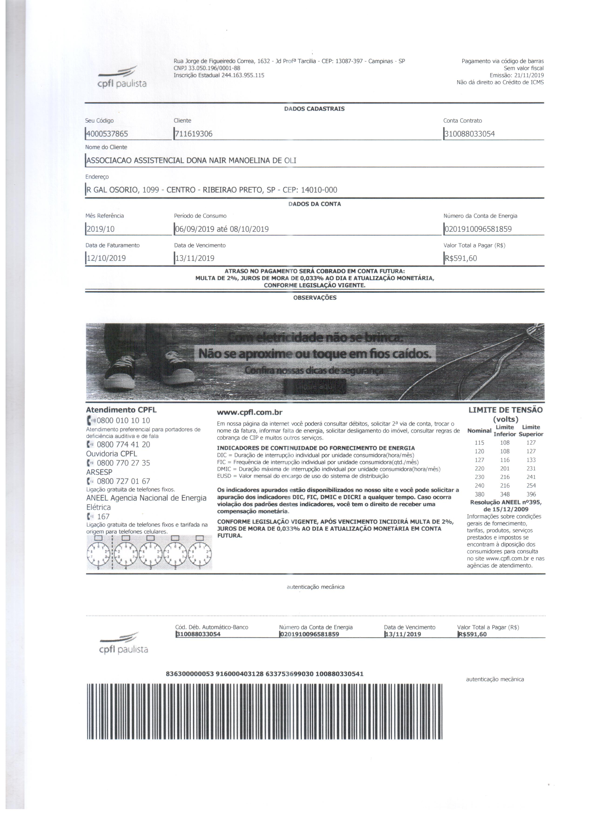

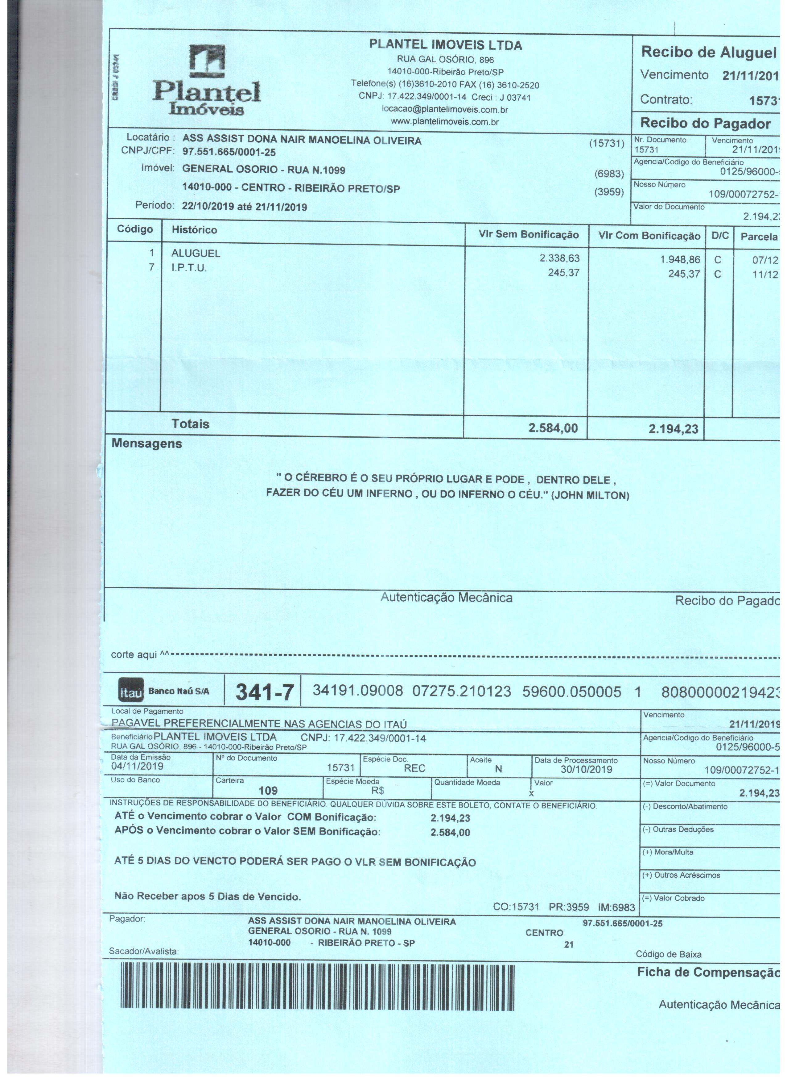

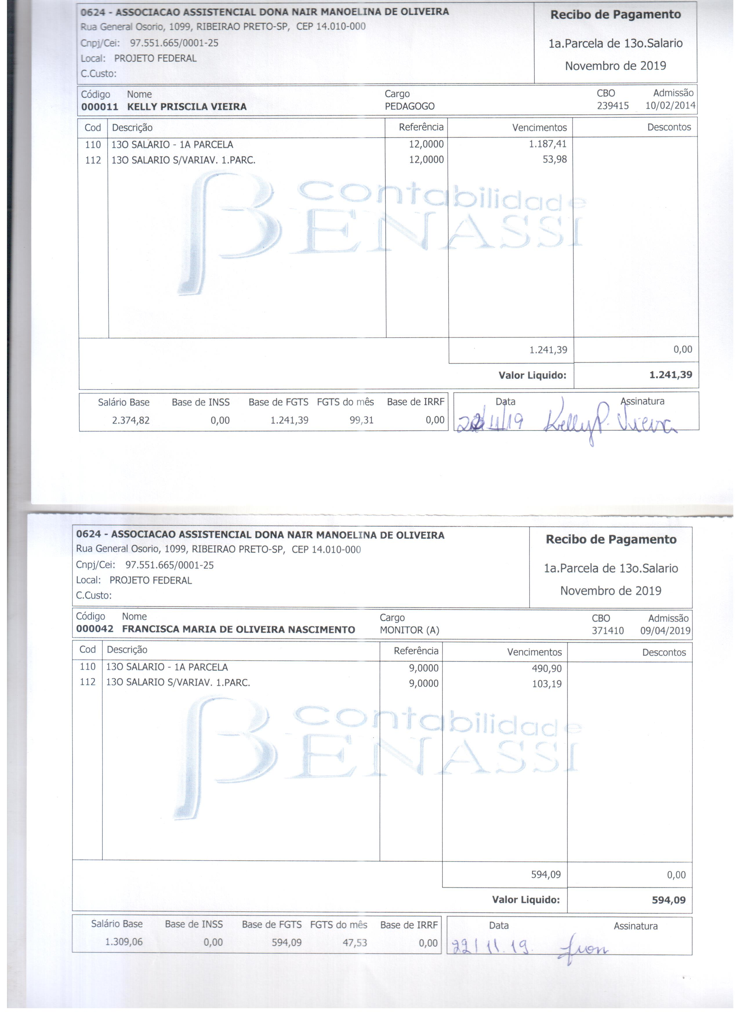

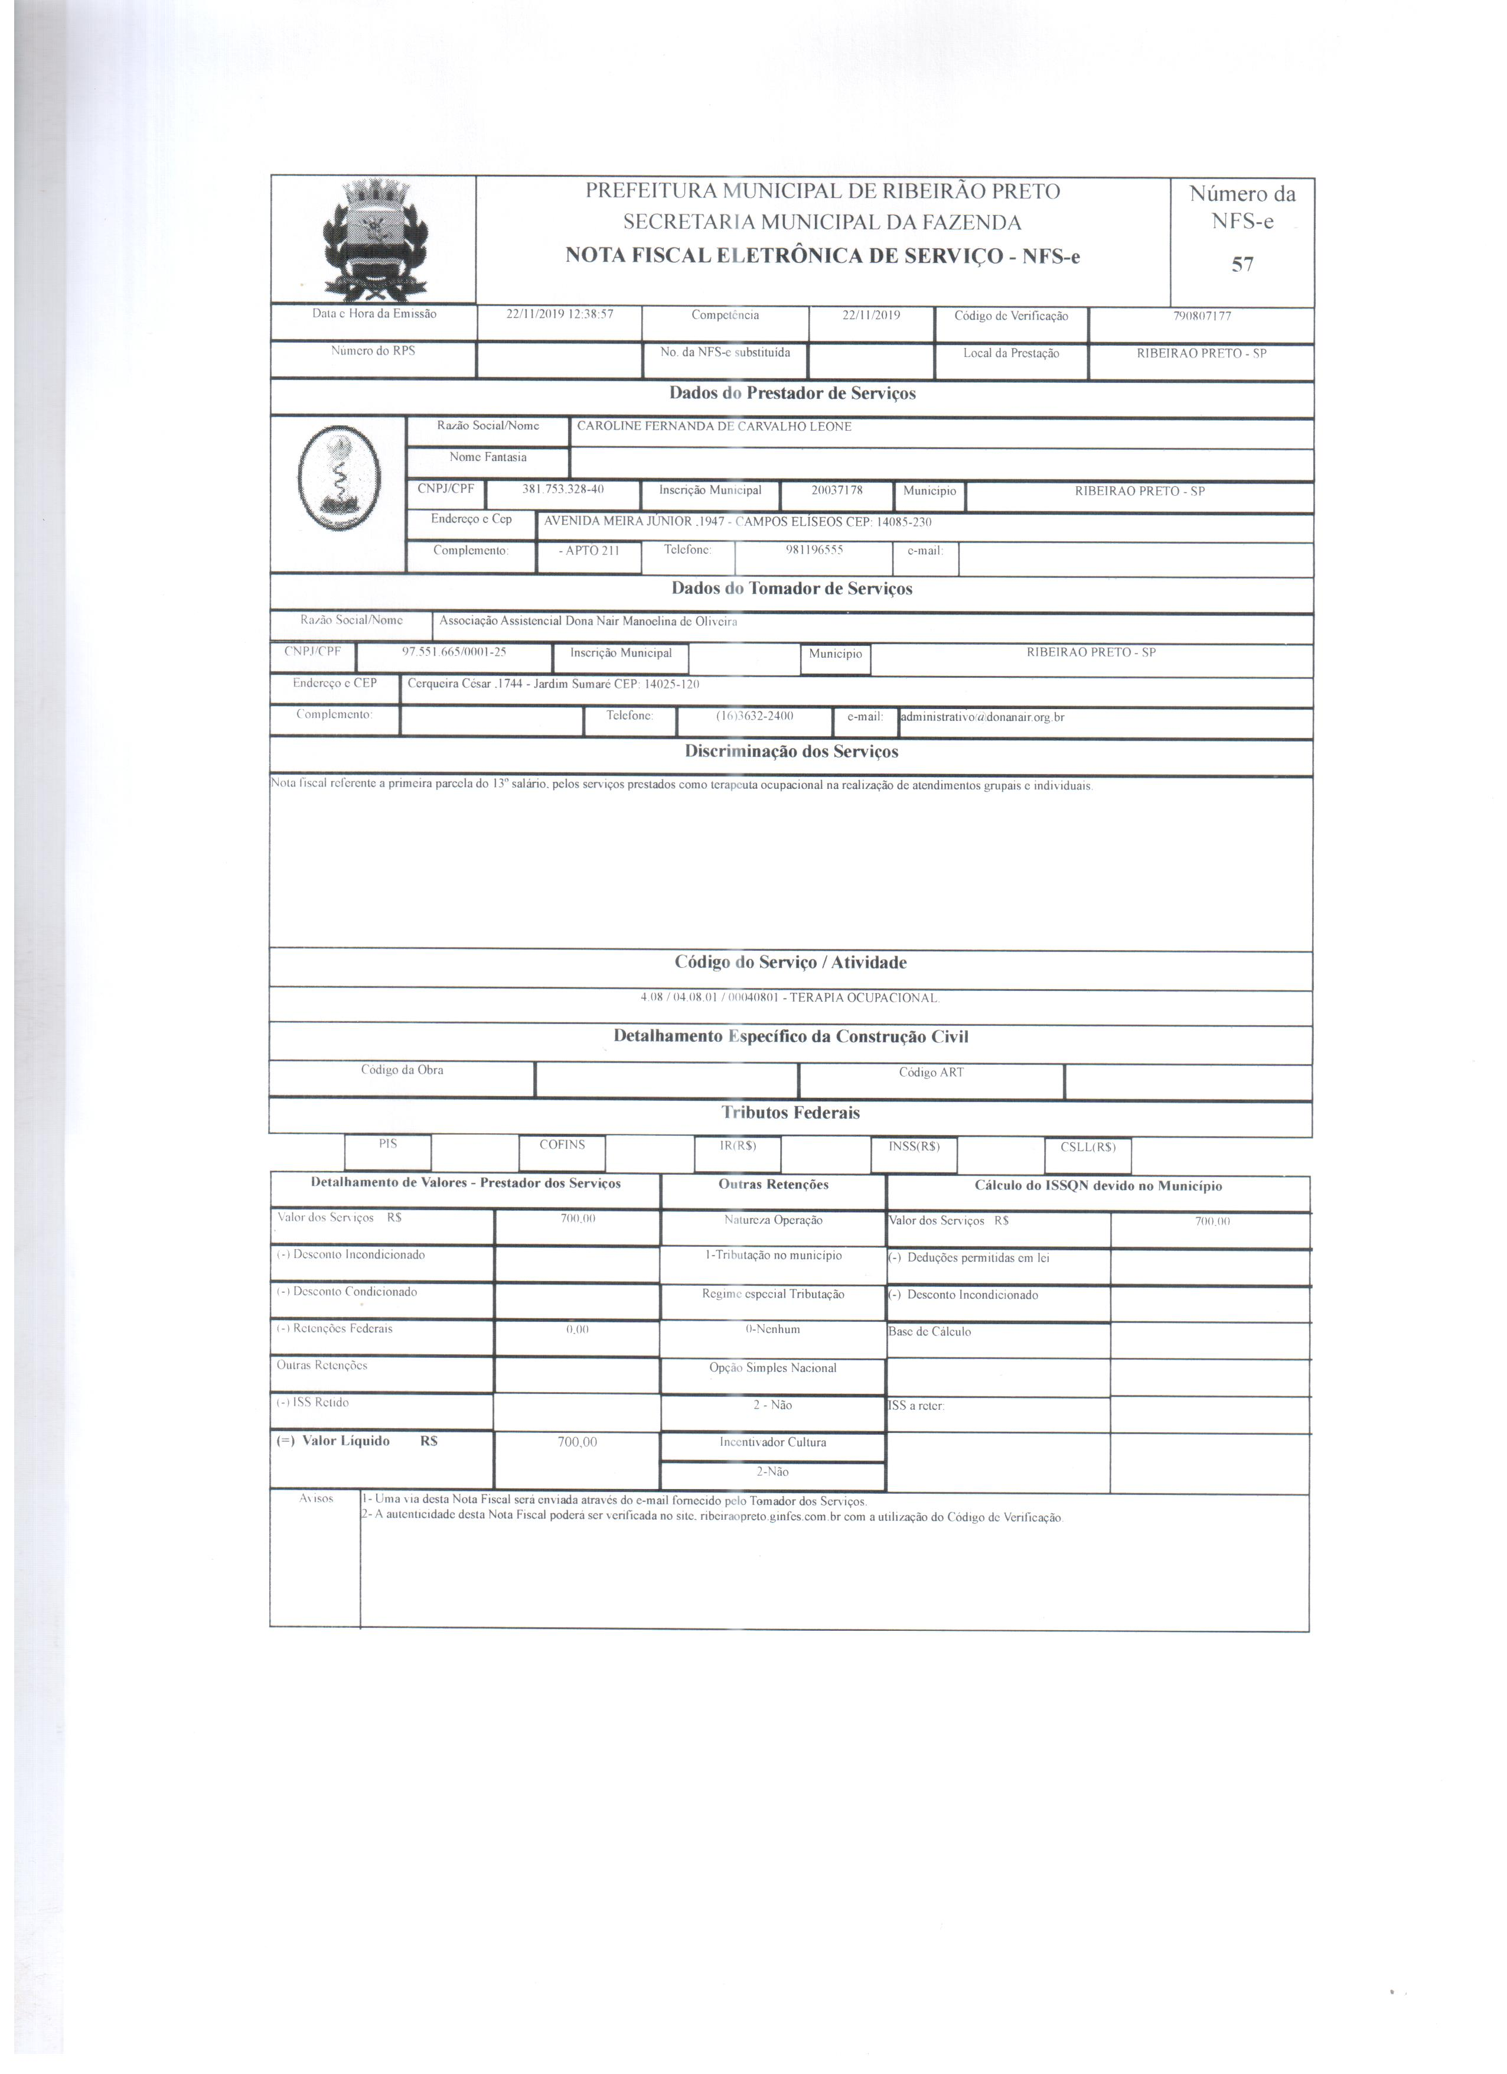

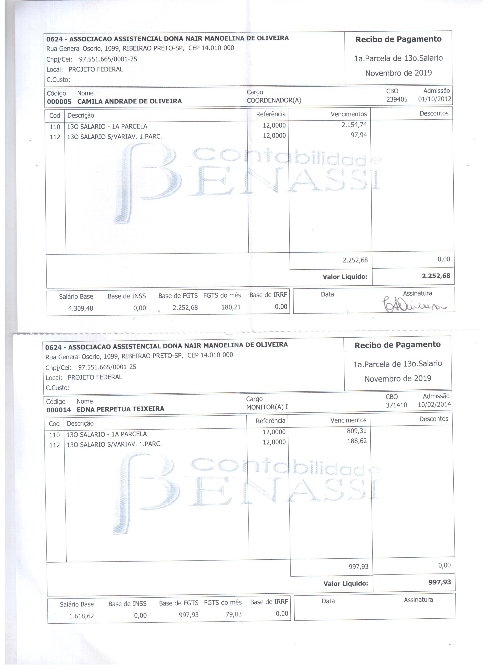

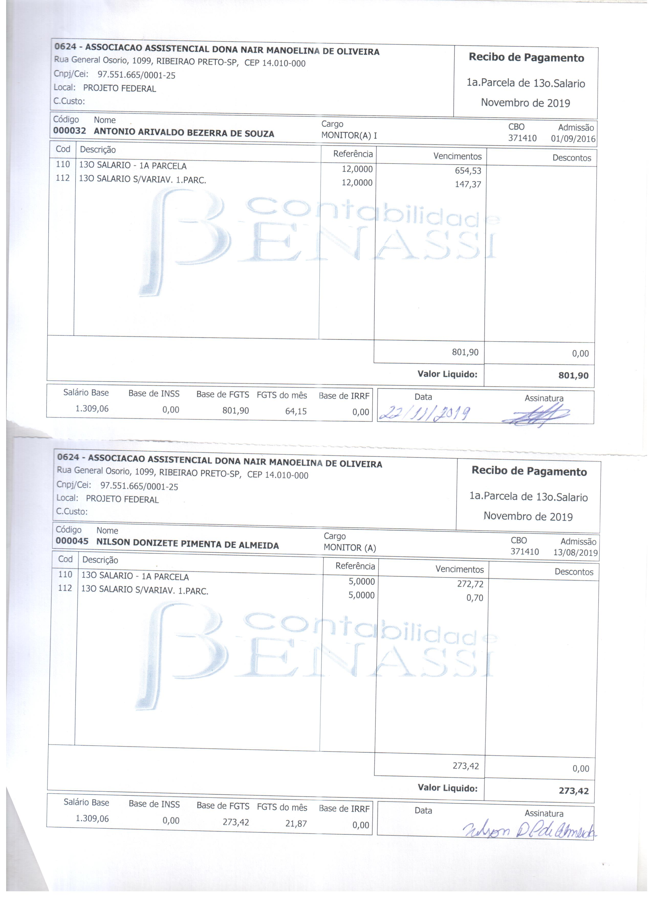

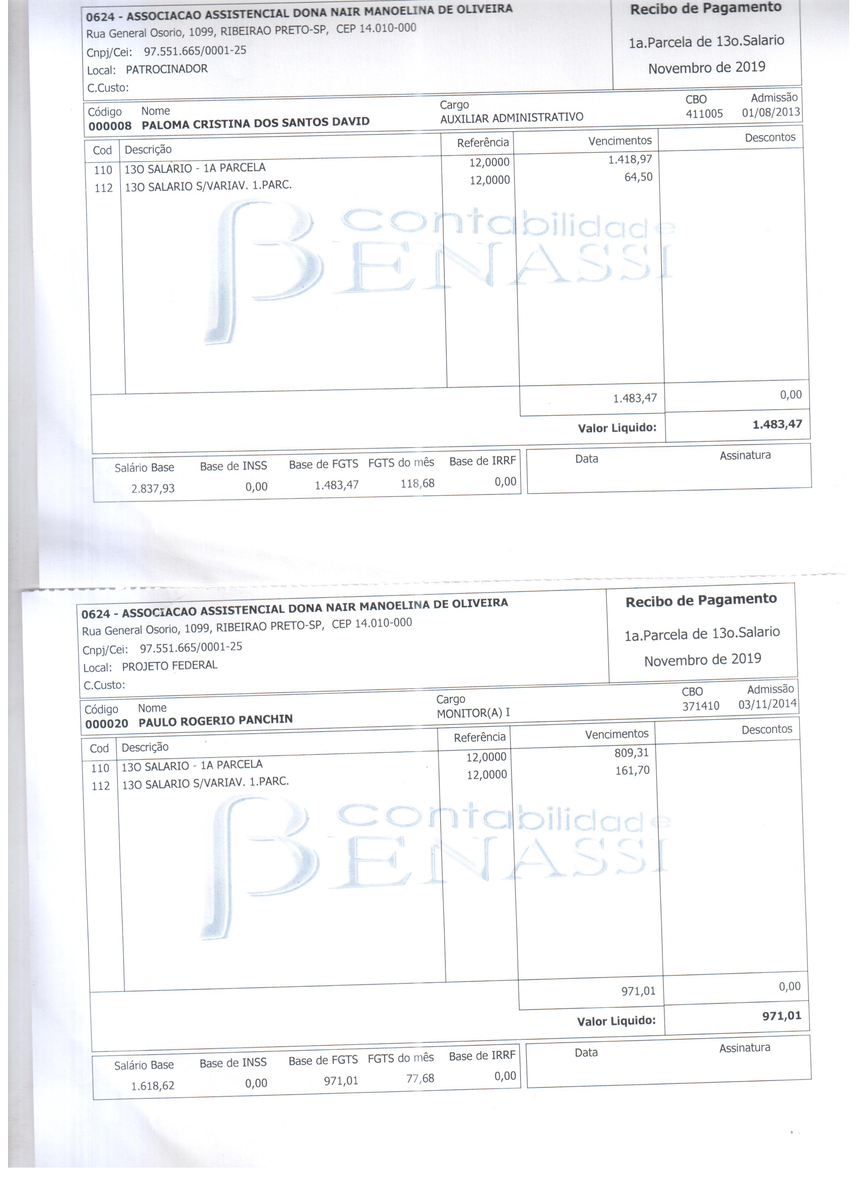

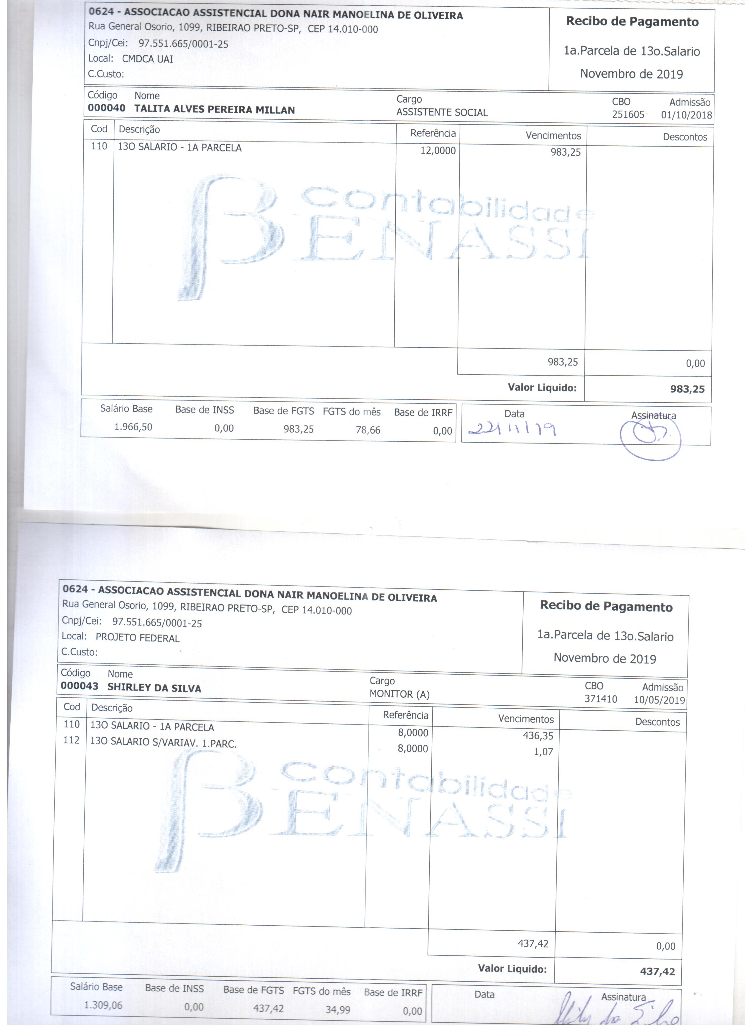

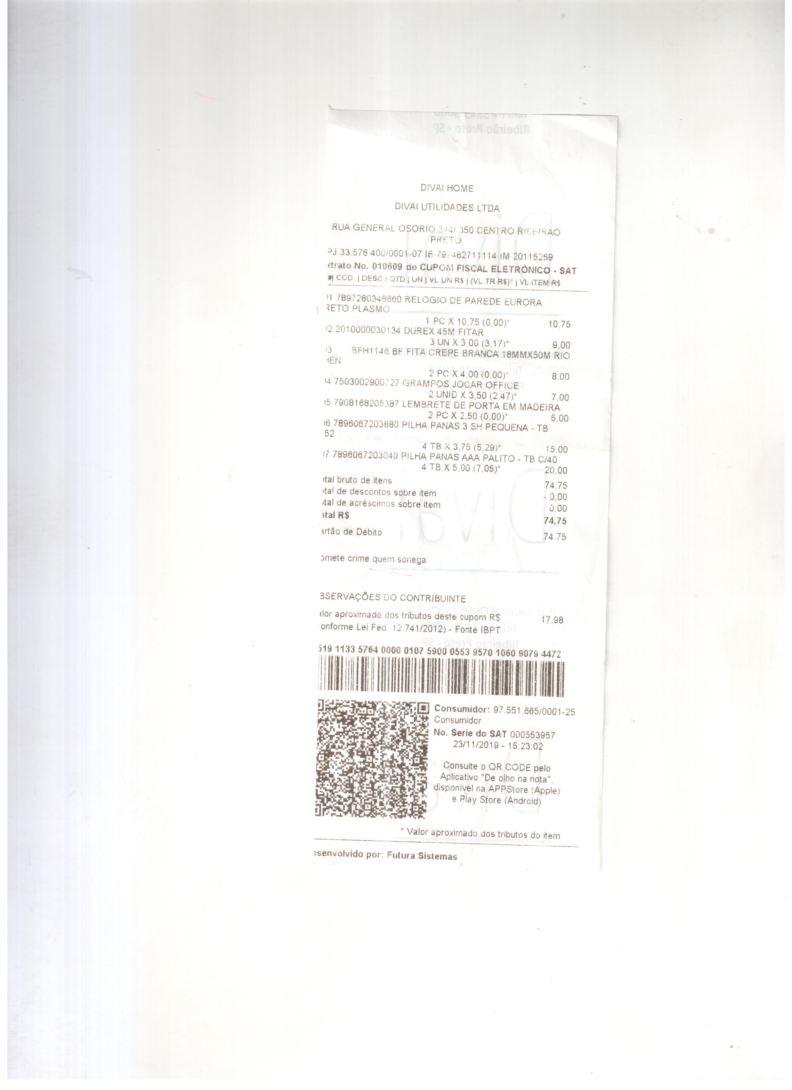

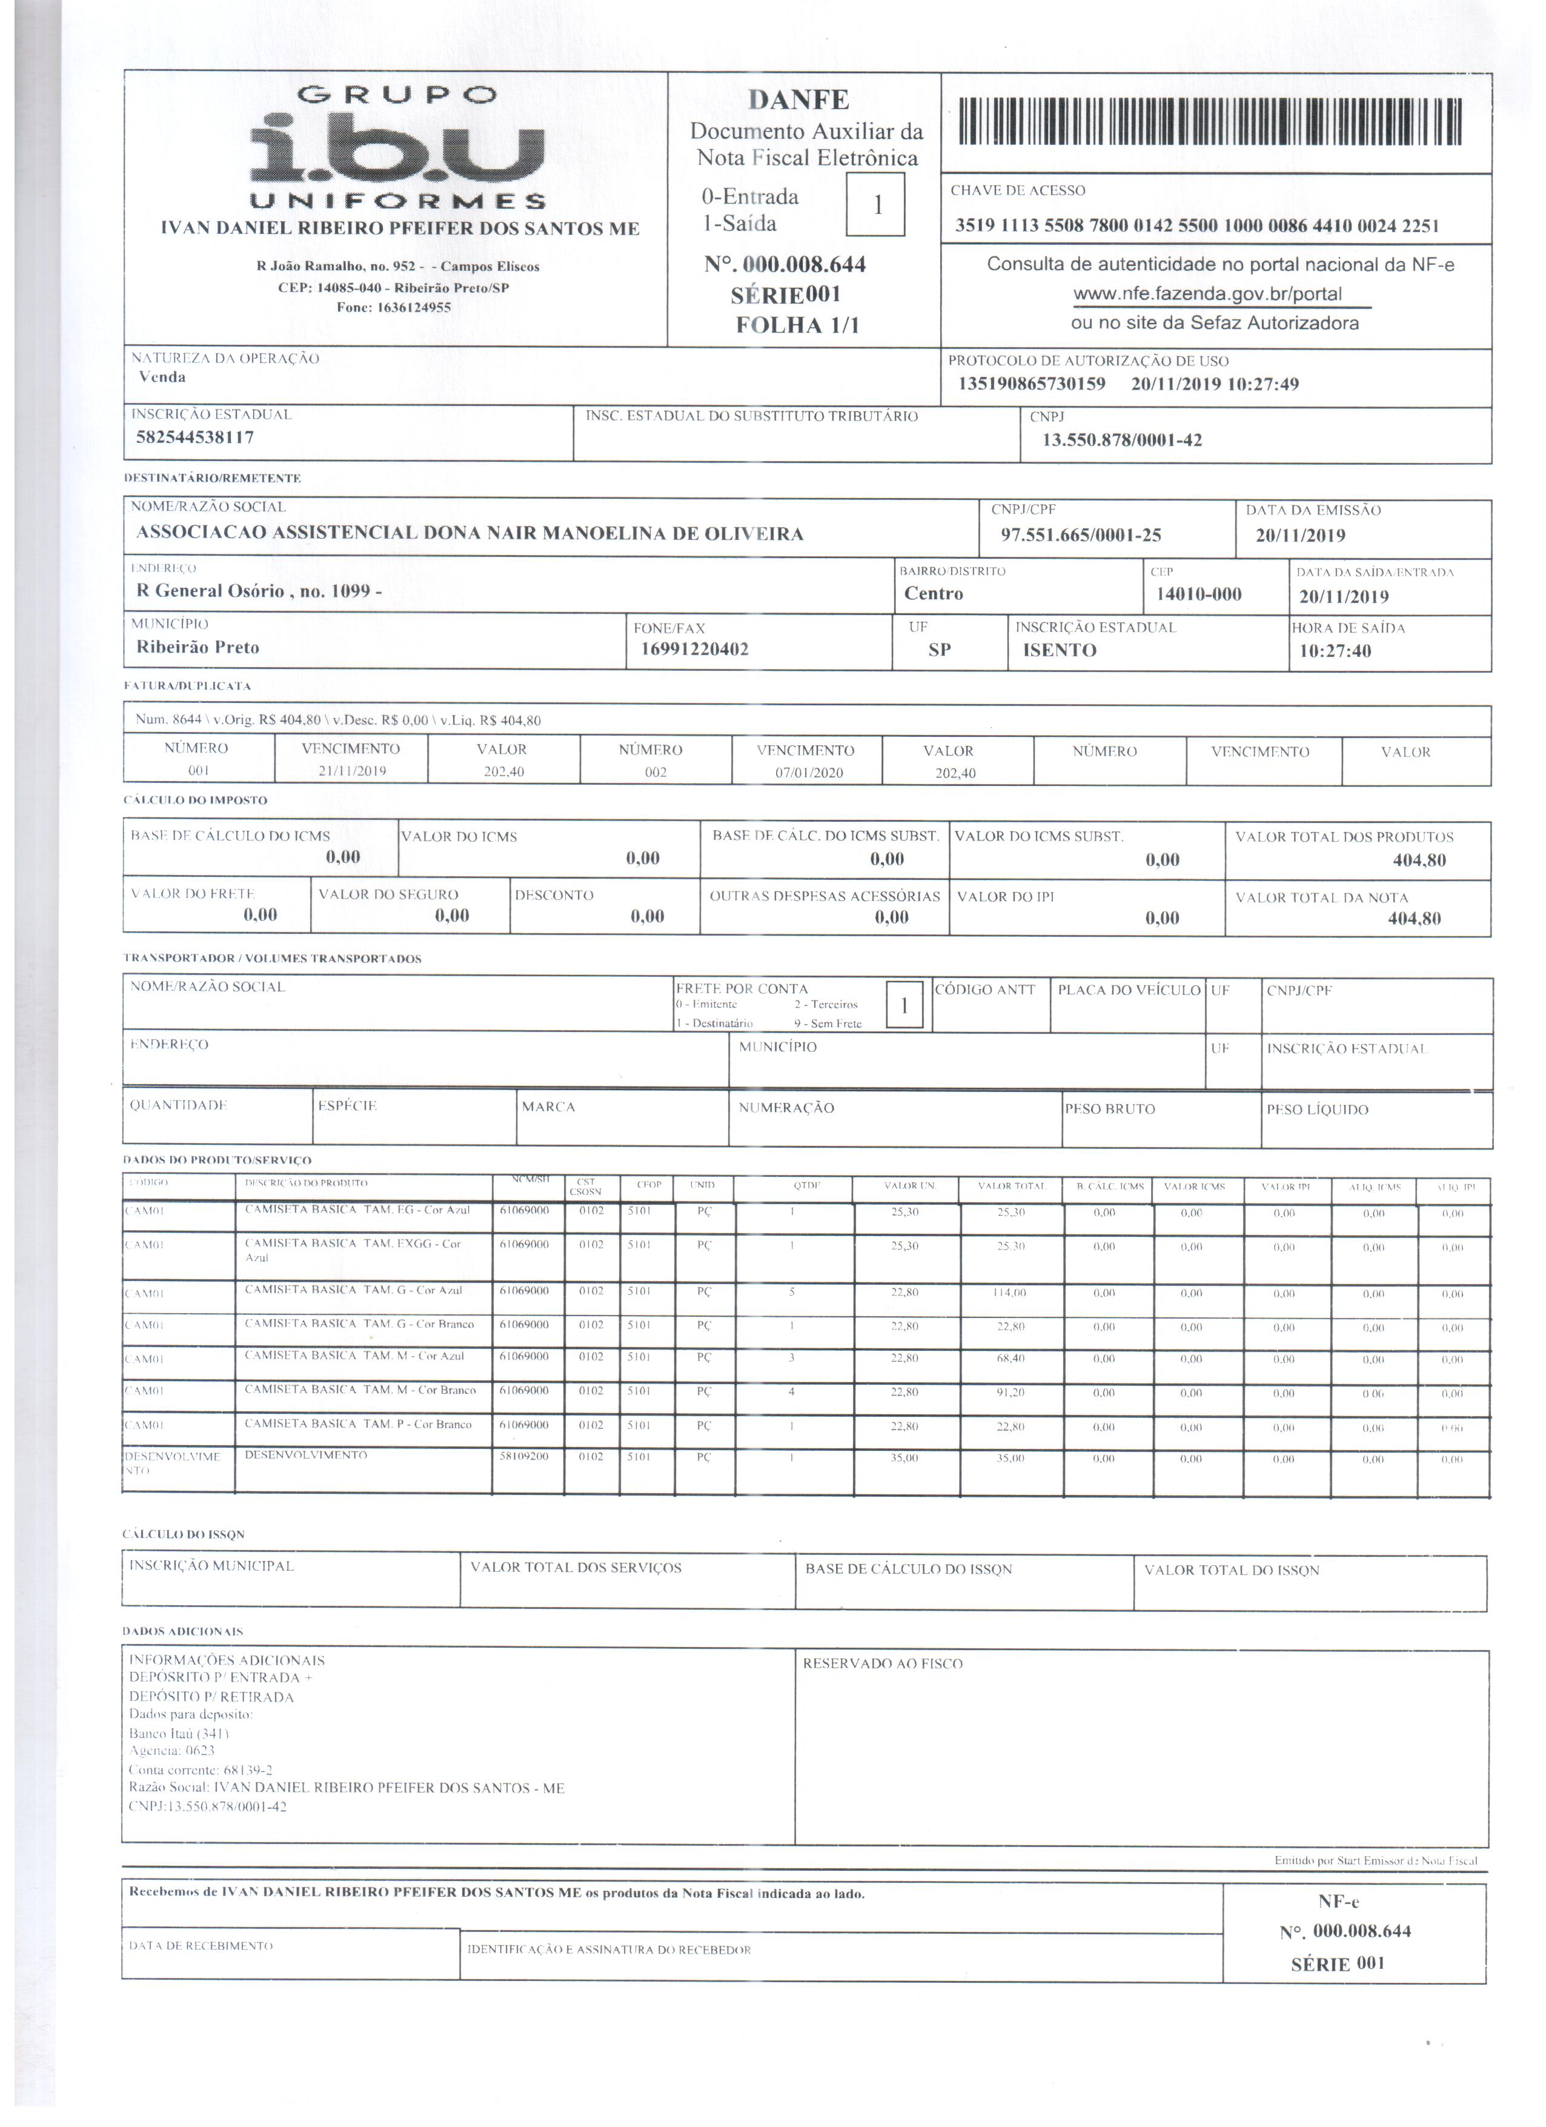

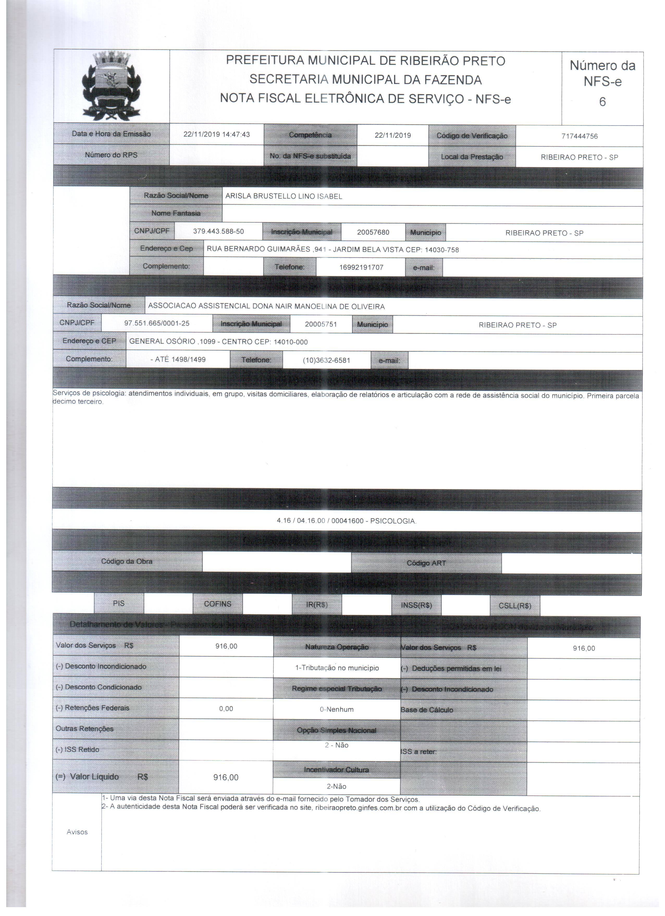

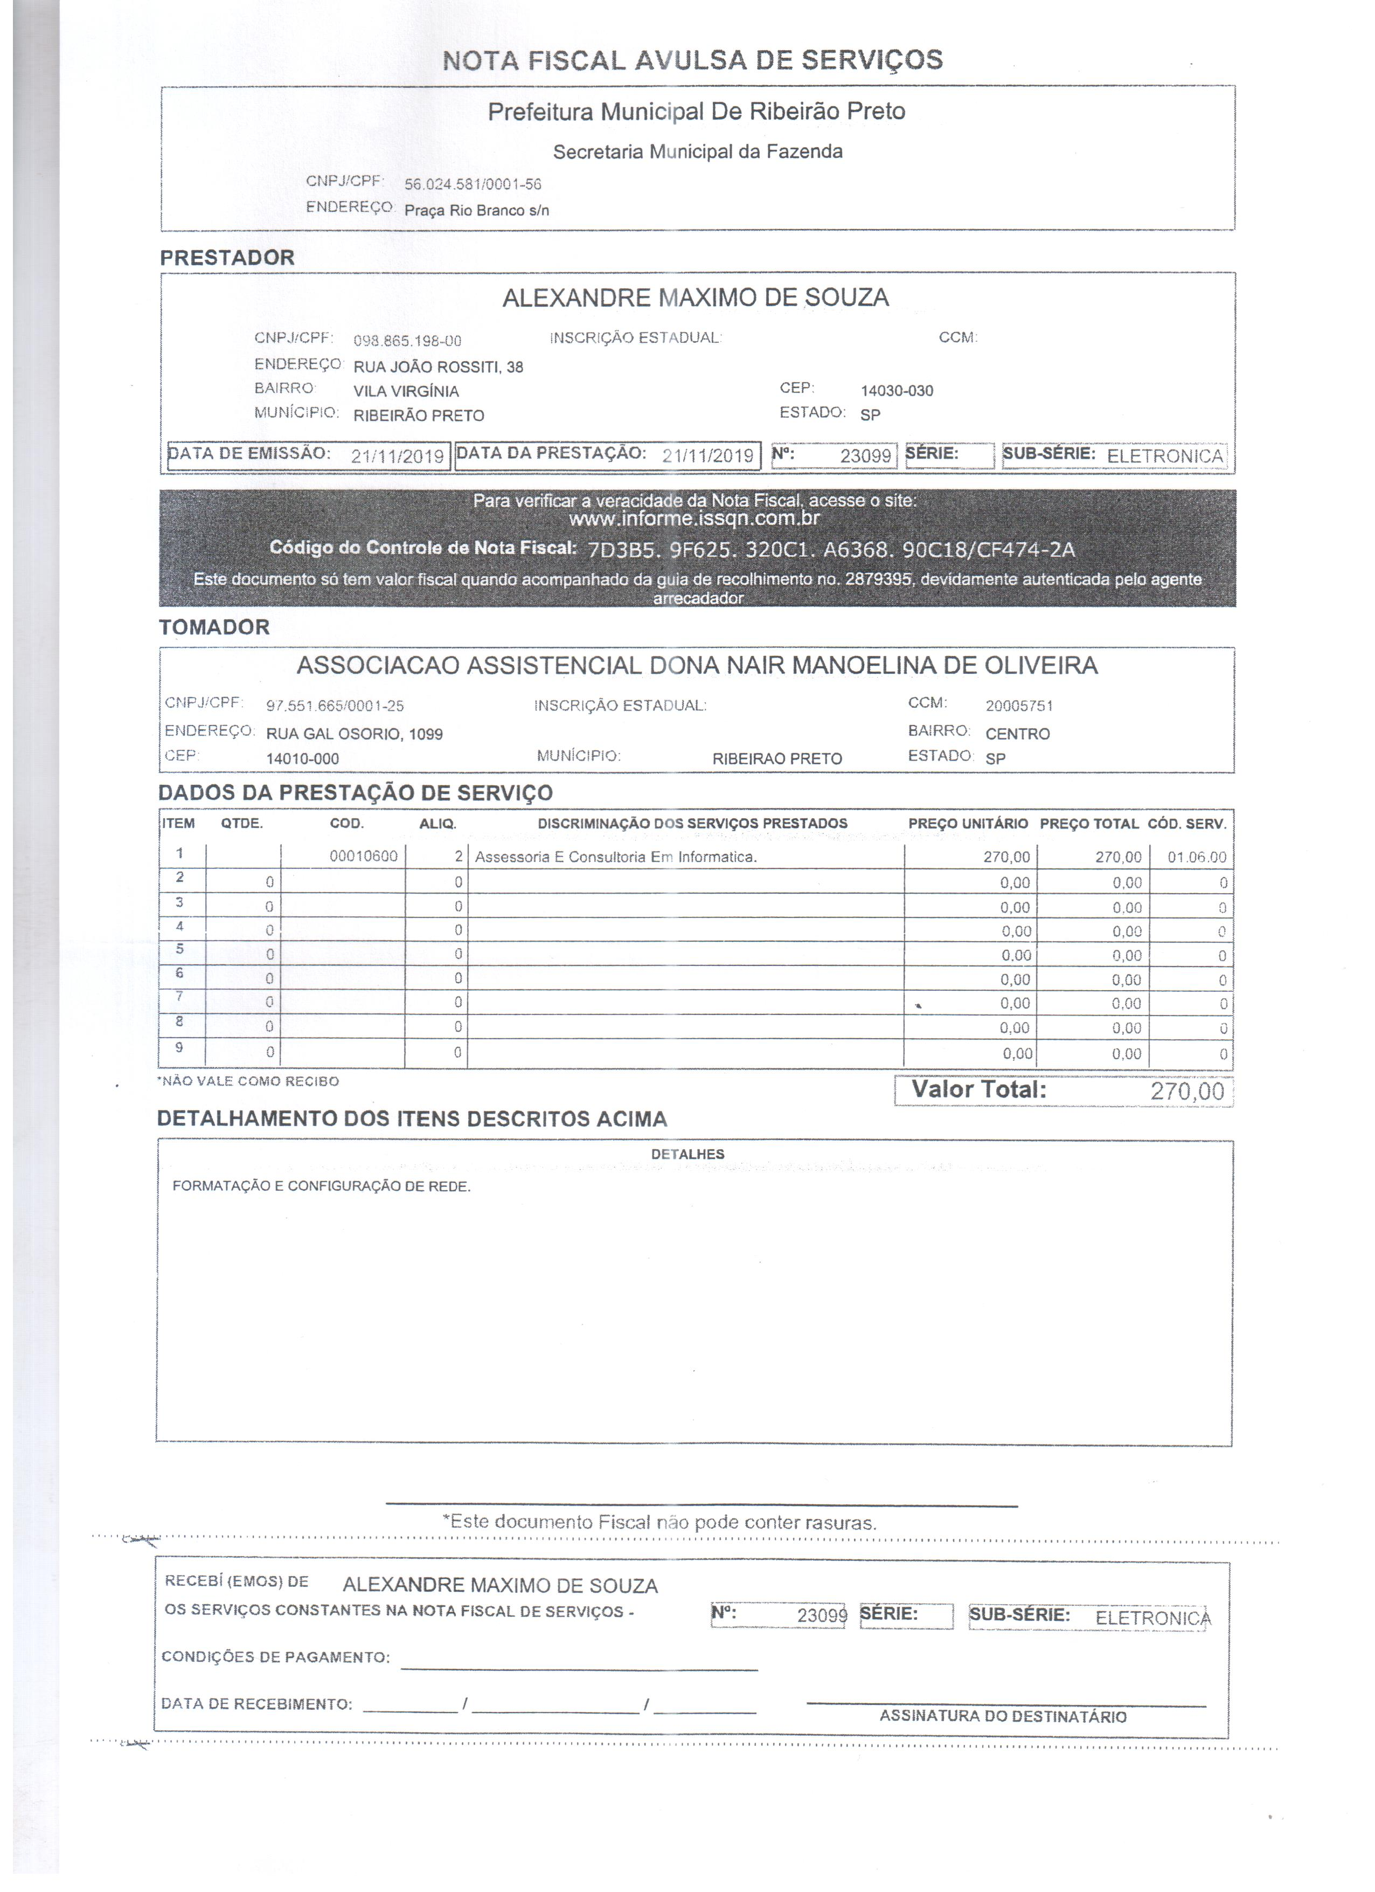

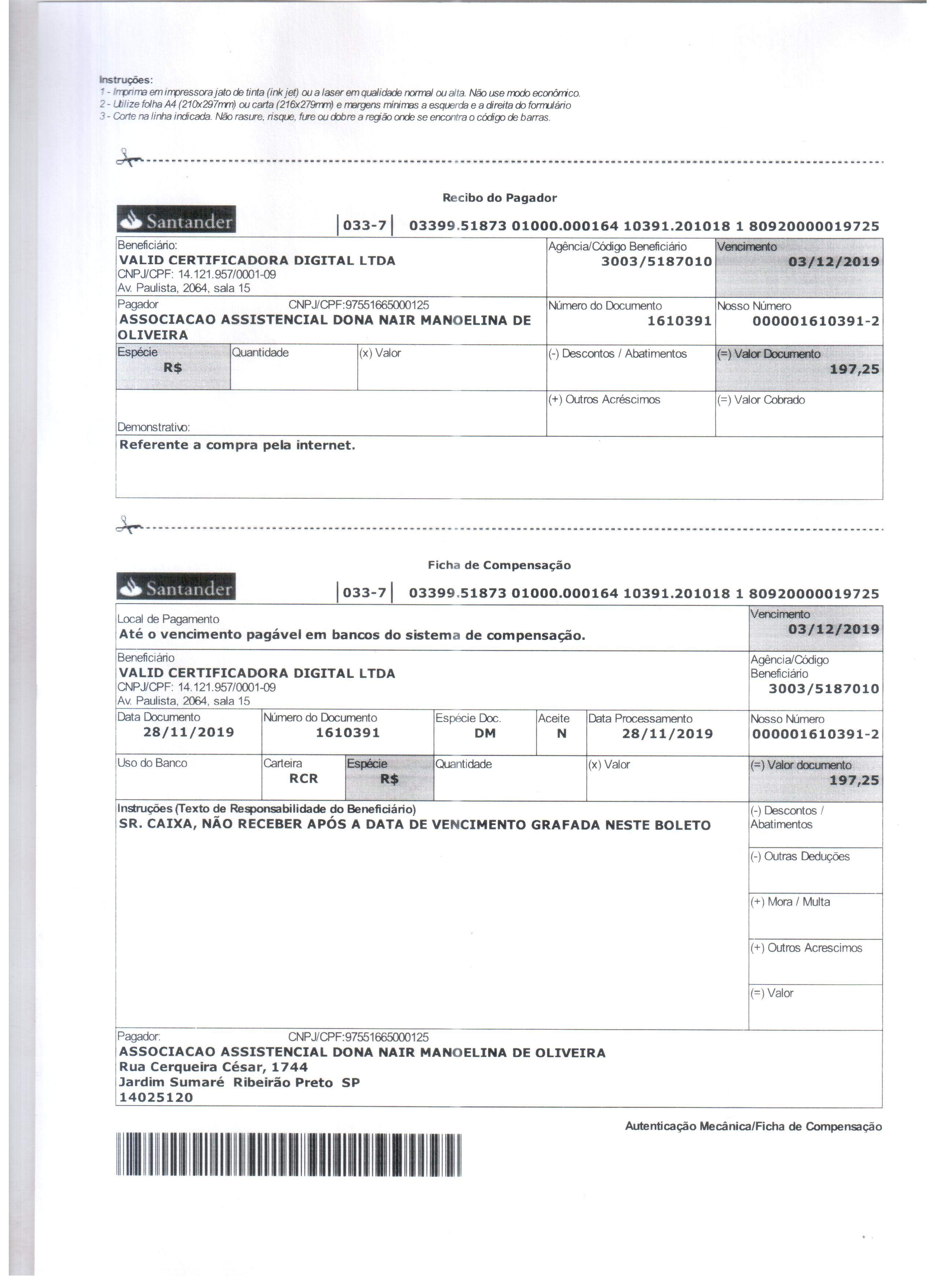

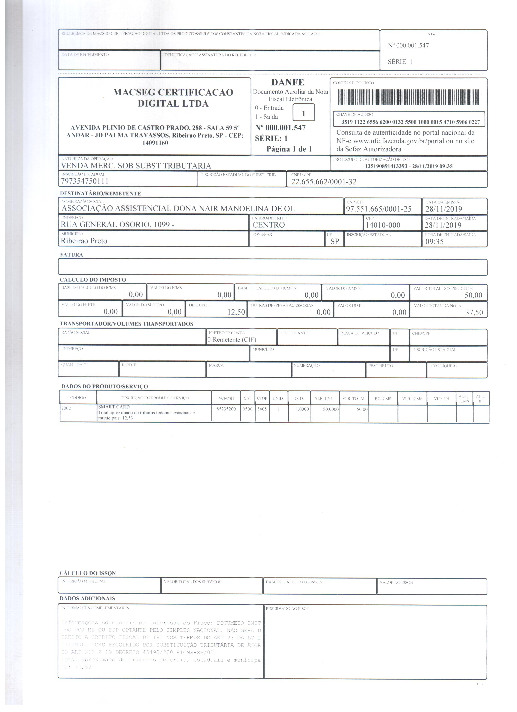

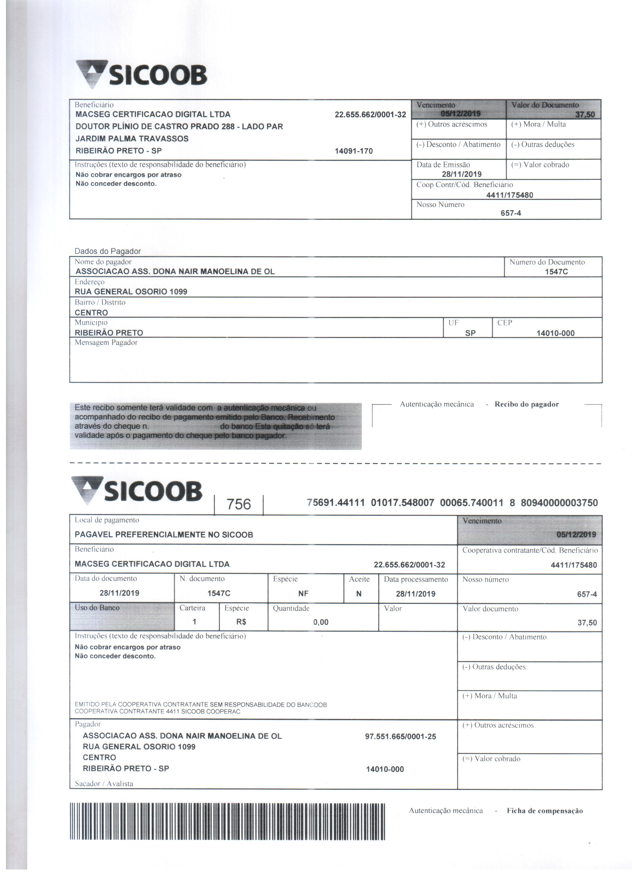

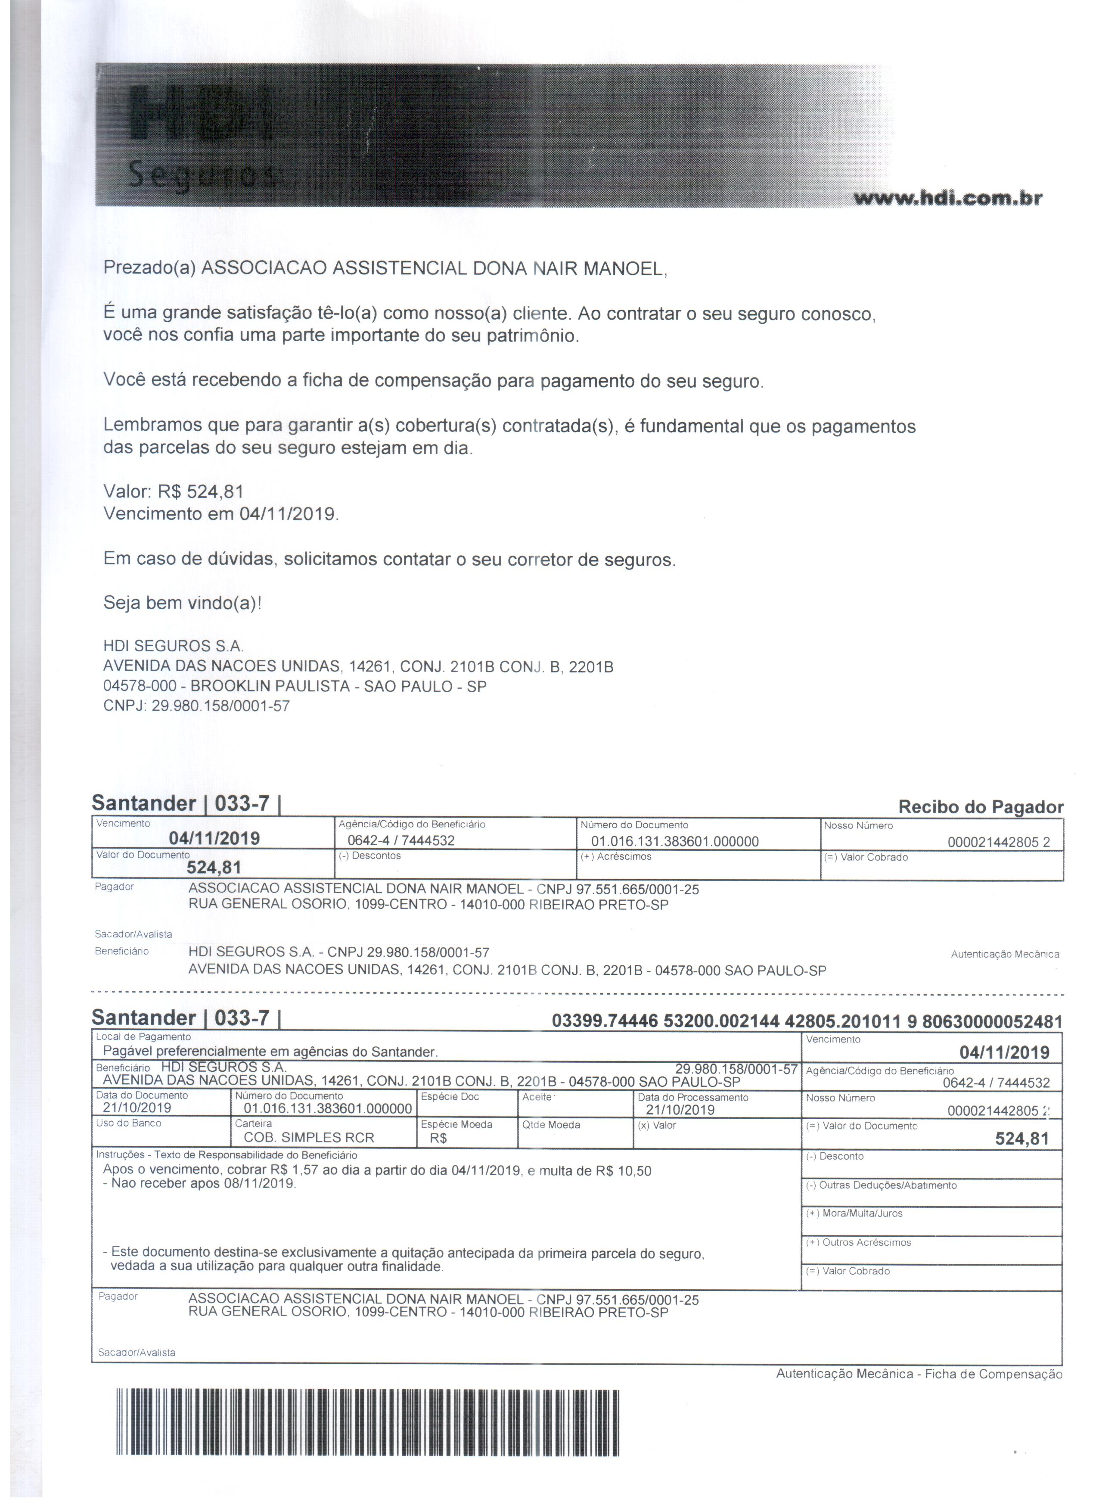

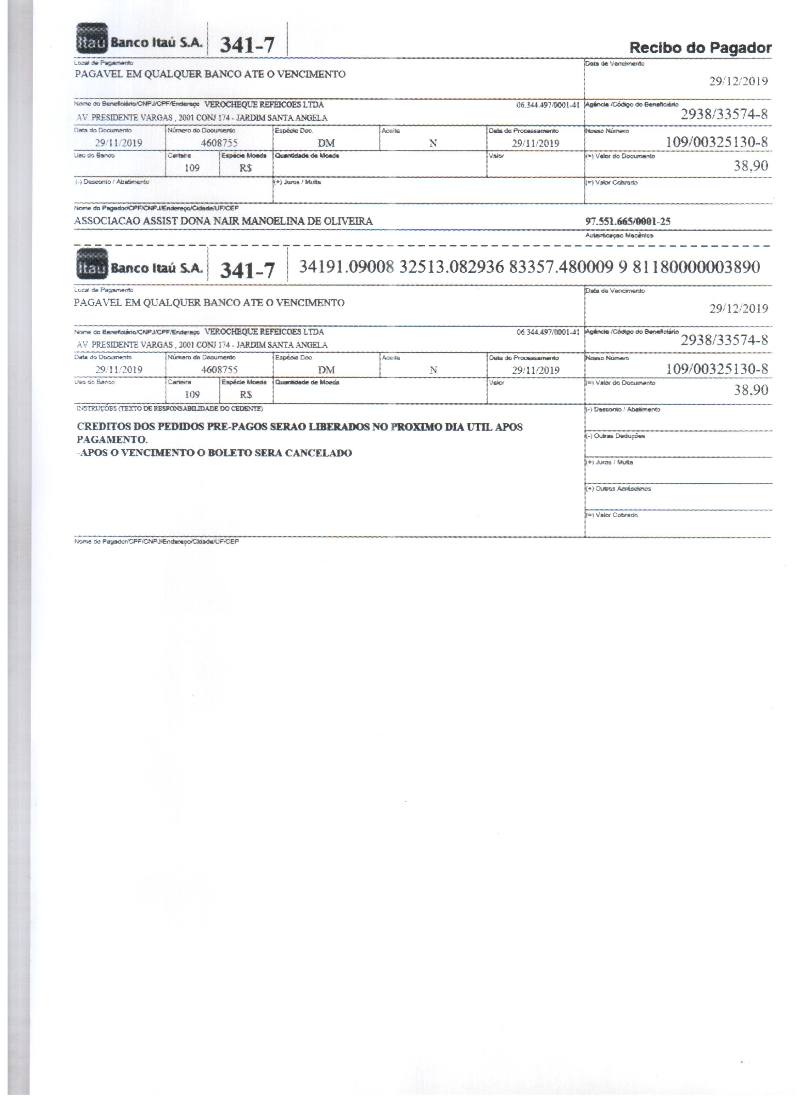

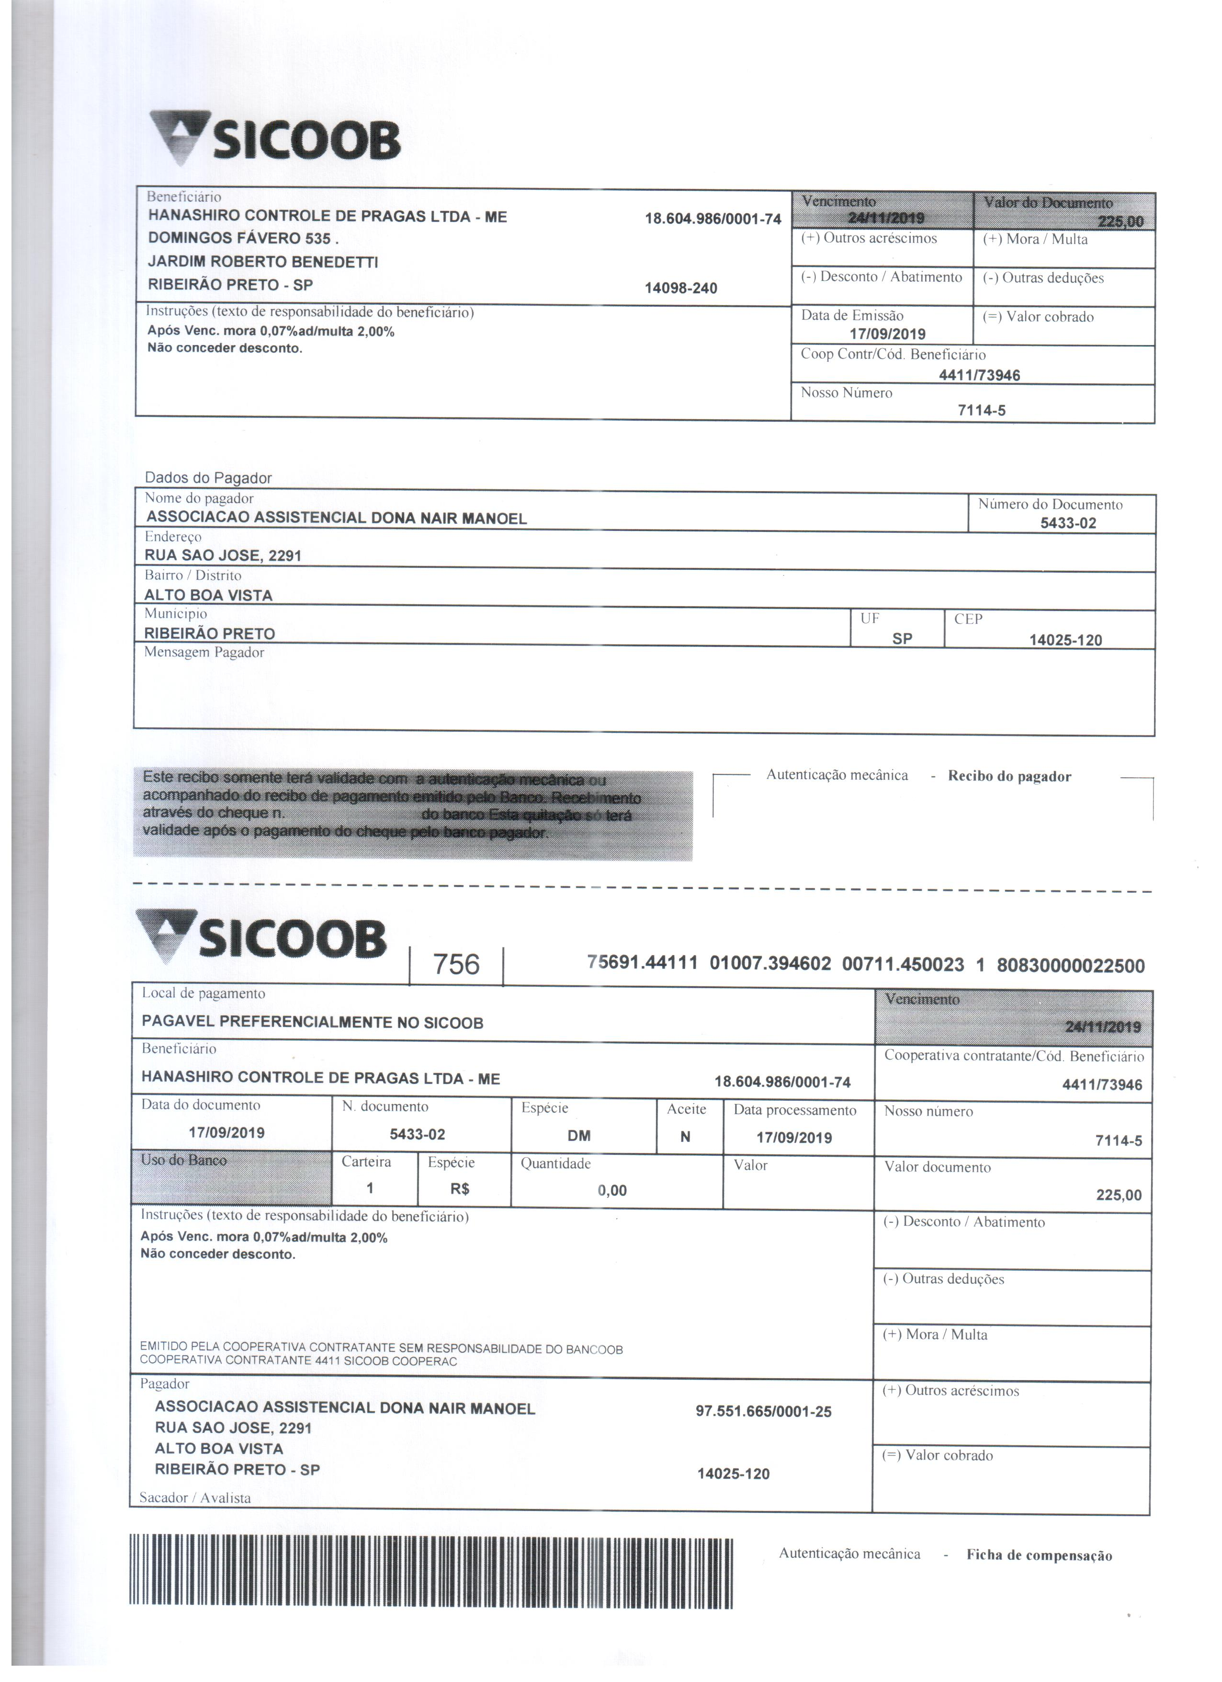

G33623114757515810
23/12/2019 11:54:40
Cliente - Conta atual
Agência
3235-2
Conta corrente
32970-3 ASSOCIACAO ASSISTENCIAL
Período do extrato
11 / 2019
Lançamentos
Dt. balancete
Dt. movimento Ag. origem Lote Histórico
Documento
Valor R$
Saldo
31/10/2019
0000
00000 000 Saldo Anterior
60.318,38 C
01/11/2019
0000
14175 976 TED-Cr?dito em Conta
6.202.826 5.000,00 C 65.318,38 C
341 1011 14520872000195 BETEL COM DIST
04/11/2019
3235
99008 234 Compra com Cart?o
863.917
24,00 D 65.294,38 C
04/11 16:25 FANTASIA
05/11/2019
1812
99020 870 Transfer?ncia recebida
601.812.000.110.808
50,00 C
05/11 1812 110808-5 GILVAN LIMA DA
05/11/2019
3235
99008 234 Compra com Cart?o
676.515
171,75 D 65.172,63 C
05/11 09:43 CRISPARK BIJOUTERIAS
07/11/2019
3235
99015 470 Transfer?ncia enviada
551.969.000.005.613
455,85 D
07/11 1969 5613-8 KELLY PRISCILA
07/11/2019
3235
99015 470 Transfer?ncia enviada
552.665.000.028.921
372,85 D
07/11 2665 28921-3 CAROLINE FERNA
07/11/2019
3235
99015 470 Transfer?ncia enviada
554.015.000.020.731 1.067,65 D
07/11 4015 20731-4 ANA P FERREIRA
07/11/2019
3235
99015 470 Transfer?ncia enviada
554.206.000.021.241
504,69 D
07/11 4206 21241-5 SANDRA C R DA
07/11/2019
3235
99015 470 Transfer?ncia enviada
556.602.000.033.599
929,90 D
07/11 6602 33599-1 VIVIANE MAGRO

07/11/2019
3235
99015 470 Transfer?ncia enviada
556.954.000.117.667
902,00 D
07/11 6954 117667-6 ARISLA BRUSTEL
07/11/2019
3235
99015 470 Transfer?ncia enviada
556.954.000.117.667
930,00 D
07/11 6954 117667-6 ARISLA BRUSTEL
07/11/2019
0000
13105 393 TED Transf.Eletr.Disponiv
110.701
305,95 D
104 4242 38423822869 PALOMA CRISTINA D
07/11/2019
0000
13105 393 TED Transf.Eletr.Disponiv
110.702
289,51 D
237 0064 23004446820 TALITA ALVES PERE
07/11/2019
0000
13105 393 TED Transf.Eletr.Disponiv
110.703 1.926,34 D
104 4242 31185172807 ERIKA FERNANDA CO
07/11/2019
0000
13105 393 TED Transf.Eletr.Disponiv
110.704 2.290,00 D
104 4242 38423822869 PALOMA CRISTINA D
07/11/2019
0000
13105 393 TED Transf.Eletr.Disponiv
110.705 1.543,26 D
237 2829 09903357800 PAULO ROGERIO PAN
07/11/2019
0000
13105 375 Impostos
110.706
87,27 D
FGTS ARRECADACAO GRF
07/11/2019
0000
13105 375 Impostos
110.707
238,38 D
FGTS ARRECADACAO GRF
07/11/2019
0000
13105 361 Pgto conta ?gua
110.708
41,22 D
DEP.AGUA ESGOTO RIBEIRAO
07/11/2019
0000
13105 109 Pagamento de Boleto
110.709
104,13 D
MUNICIPIO DE RIBEIRAO PRETO
07/11/2019
0000
13113 310 Tar DOC/TED Eletr?nico
833.111.200.275.212
10,45 D
Cobrança referente 07/11/2019
07/11/2019
0000
13113 310 Tar DOC/TED Eletr?nico
833.111.200.275.213
10,45 D
Cobrança referente 07/11/2019
07/11/2019
0000
13113 310 Tar DOC/TED Eletr?nico
833.111.200.275.214
10,45 D
Cobrança referente 07/11/2019
07/11/2019
0000
13113 310 Tar DOC/TED Eletr?nico
833.111.200.275.215
10,45 D
Cobrança referente 07/11/2019
07/11/2019
0000
13113 310 Tar DOC/TED Eletr?nico
833.111.200.275.216
10,45 D 53.131,38 C
Cobrança referente 07/11/2019
08/11/2019
3235
99008 234 Compra com Cart?o
825.086
111,50 D 53.019,88 C
08/11 10:19 TAPECARIA 2 IRMAOS
11/11/2019
3235
99008 234 Compra com Cart?o
70.897
20,04 D
09/11 11:35 SUPERMERCADO CANESIN
11/11/2019
3235
99008 234 Compra com Cart?o
118.892
122,90 D
09/11 18:49 SUPERMERCADO TONIN
11/11/2019
3235
99008 234 Compra com Cart?o
870.572
9,65 D
09/11 10:20 MEC TOCA
11/11/2019
3235
99008 234 Compra com Cart?o
904.613
14,00 D
09/11 10:34 PIT STOP AUTO POSTO
11/11/2019
3235
99015 470 Transfer?ncia enviada
553.235.000.029.295 1.800,00 D
11/11 3235 29295-8 ASSOCIACAO ASS
11/11/2019
3235
99015 470 Transfer?ncia enviada
553.235.000.029.295 1.027,15 D
11/11 3235 29295-8 ASSOCIACAO ASS
11/11/2019
0000
13105 393 TED Transf.Eletr.Disponiv
111.101
900,00 D
033 4598 005776115000196 LABORATUQUE I
11/11/2019
0000
13113 310 Tar DOC/TED Eletr?nico
893.151.100.099.328
10,45 D 49.115,69 C
Cobrança referente 11/11/2019
12/11/2019
3235
99008 234 Compra com Cart?o
540.290
40,00 D
12/11 17:54 DAMATTA
12/11/2019
0000
13105 393 TED Transf.Eletr.Disponiv
111.201
220,00 D
341 8975 002956477000170 JOSE LUIZ FER
12/11/2019
0000
13113 310 Tar DOC/TED Eletr?nico
813.161.200.368.947
10,45 D 48.845,24 C
Cobrança referente 12/11/2019
13/11/2019
0000
13105 393 TED Transf.Eletr.Disponiv
111.301
300,00 D
341 1635 36943974858 MATHEUS ANDRADE B
13/11/2019
0000
13105 393 TED Transf.Eletr.Disponiv
111.302 2.840,28 D
341 0623 014478719000147 COMERCIO DE B
13/11/2019
0000
13113 310 Tar DOC/TED Eletr?nico
823.171.200.033.724
10,45 D
Cobrança referente 13/11/2019
13/11/2019
0000
13113 310 Tar DOC/TED Eletr?nico
823.171.200.033.725
10,45 D 45.684,06 C
Cobrança referente 13/11/2019
14/11/2019
6954
99015 870 Transfer?ncia recebida
556.954.000.023.921 3.757,15 C
14/11 6954 23921-6 ASSOCIACAO D N
14/11/2019
6954
99015 870 Transfer?ncia recebida
556.954.000.023.924 7.757,15 C
14/11 6954 23924-0 ASSOCIACAO D N
14/11/2019
0000
14175 976 TED-Cr?dito em Conta
2.409.390 3.270,28 C 60.468,64 C
341 3750 70213437872 ANTONIO FERNAN
18/11/2019
4824
12627 910 Dep Cheque BB Liquidado
48.241.262.700.171
216,00 C
18/11/2019
0000
14175 983 TED Devolvida
200.003
460,00 C
AG OU CNT DEST DO CRED INVAL
18/11/2019
0000
14175 976 TED-Cr?dito em Conta
8.949.302
264,00 C
104 4488 29894304826 MARCELA C NOBR
18/11/2019
0000
13105 393 TED Transf.Eletr.Disponiv
111.801
460,00 D
756 4411 048019483000100 FABRICA DE GE
18/11/2019
0000
13113 310 Tar DOC/TED Eletr?nico
893.221.200.047.133
10,45 D 60.938,19 C
Cobrança referente 18/11/2019
19/11/2019
0000
14175 976 TED-Cr?dito em Conta
2.455.413
332,00 C 61.270,19 C
341 0710 41418978841 ISADORA BETTAR
20/11/2019
4824
70368 830 Dep?sito Online TAA
482.470.368.131.954
230,00 C
20/11 13:19 SOP-AV.TREZE DE MAIO
20/11/2019
4824
70368 830 Dep?sito Online TAA
482.470.368.132.144
10,00 C
20/11 13:21 SOP-AV.TREZE DE MAIO
20/11/2019
0000
13105 375 Impostos
112.001
10,91 D
DARF - 97.551.665/0001-25 -8301
20/11/2019
0000
13105 375 Impostos
112.002
56,10 D
DARF - 97.551.665/0001-25 -0561
20/11/2019
0000
13105 375 Impostos
112.003
29,80 D
DARF - 97.551.665/0001-25 -8301
20/11/2019
0000
13105 196 INSS Arrecada??o
112.004
327,78 D
GPS- Ident.: 97551665000125 - 10/2019
20/11/2019
0000
13105 196 INSS Arrecada??o
112.005
59,94 D
GPS- Ident.: 97551665000125 - 10/2019
20/11/2019
0000
13105 393 TED Transf.Eletr.Disponiv
112.006
460,00 D
756 4411 048019483000100 FABRICA DE GE
20/11/2019
0000
13105 109 Pagamento de Boleto
112.007
320,00 D
ACN ASSESSORIA E CONSULTORIA EM NUTRIC
20/11/2019
0000
13113 310 Tar DOC/TED Eletr?nico
823.241.200.131.192
10,45 D 60.235,21 C
Cobrança referente 20/11/2019
21/11/2019
0000
14175 976 TED-Cr?dito em Conta
7.142.411 5.000,00 C
341 1011 14520872000195 BETEL COM DIST
21/11/2019
3235
99015 470 Transfer?ncia enviada
553.235.000.029.295
591,60 D
21/11 3235 29295-8 ASSOCIACAO ASS
21/11/2019
0000
13105 109 Pagamento de Boleto
112.101 2.194,23 D
ITAU UNIBANCO S.A.
21/11/2019
0000
13113 261 Tar Ourocard Empresarial
833.251.200.054.615
6,45 D 62.442,93 C
Cobrança referente 21/11/2019
22/11/2019
4824
12627 830 Dep?sito Online
48.241.262.700.107
84,00 C
22/11/2019
3235
99015 470 Transfer?ncia enviada
551.969.000.005.613 1.241,39 D
22/11 1969 5613-8 KELLY PRISCILA
22/11/2019
3235
99015 470 Transfer?ncia enviada
552.328.000.019.715
594,09 D
22/11 2328 19715-7 FRANCISCA M O
22/11/2019
3235
99015 470 Transfer?ncia enviada
552.665.000.028.921
700,00 D
22/11 2665 28921-3 CAROLINE FERNA
22/11/2019
3235
99015 470 Transfer?ncia enviada
554.206.000.021.241
567,78 D
22/11 4206 21241-5 SANDRA C R DA
22/11/2019
3235
99015 470 Transfer?ncia enviada
556.954.000.028.997 2.252,68 D
22/11 6954 28997-3 CAMILA ANDRADE
22/11/2019
3235
99015 470 Transfer?ncia enviada
556.954.000.110.507
997,93 D
22/11 6954 110507-8 EDNA PERPETUA
22/11/2019
0000
13105 393 TED Transf.Eletr.Disponiv
112.201
332,00 D
104 2881 097551665000125 ASSOCIACAO AS
22/11/2019
0000
13105 393 TED Transf.Eletr.Disponiv
112.202
801,90 D
104 2946 25044326828 ANTONIO ARIVALDO
22/11/2019
0000
13105 393 TED Transf.Eletr.Disponiv
112.203
273,42 D
104 2949 44661084802 NILSON DONIZETE P
22/11/2019
0000
13105 393 TED Transf.Eletr.Disponiv
112.204 1.483,47 D
104 4242 38423822869 PALOMA CRISTINA D
22/11/2019
0000
13105 393 TED Transf.Eletr.Disponiv

112.205
971,01 D
237 2829 09903357800 PAULO ROGERIO PAN
22/11/2019
0000
13105 393 TED Transf.Eletr.Disponiv
112.206
983,25 D
237 0064 23004446820 TALITA ALVES PERE
22/11/2019
0000
13105 393 TED Transf.Eletr.Disponiv
112.207 1.047,25 D
104 4242 31185172807 ERIKA FERNANDA CO
22/11/2019
0000
13105 393 TED Transf.Eletr.Disponiv
112.208
437,42 D
033 0472 30804406847 SHIRLEY DA SILVA
22/11/2019
0000
13113 310 Tar DOC/TED Eletr?nico
833.261.200.464.953
10,45 D
Cobrança referente 22/11/2019
22/11/2019
0000
13113 310 Tar DOC/TED Eletr?nico
833.261.200.464.954
10,45 D
Cobrança referente 22/11/2019
22/11/2019
0000
13113 310 Tar DOC/TED Eletr?nico
833.261.200.464.955
10,45 D
Cobrança referente 22/11/2019
22/11/2019
0000
13113 310 Tar DOC/TED Eletr?nico
833.261.200.464.956
10,45 D
Cobrança referente 22/11/2019
22/11/2019
0000
13113 310 Tar DOC/TED Eletr?nico
833.261.200.464.957
10,45 D
Cobrança referente 22/11/2019
22/11/2019
0000
13113 310 Tar DOC/TED Eletr?nico
833.261.200.464.958
10,45 D
Cobrança referente 22/11/2019
22/11/2019
0000
13113 310 Tar DOC/TED Eletr?nico
833.261.200.464.959
10,45 D
Cobrança referente 22/11/2019
22/11/2019
0000
13113 310 Tar DOC/TED Eletr?nico
833.261.200.464.960
10,45 D 49.759,74 C
Cobrança referente 22/11/2019
25/11/2019
0000
14175 983 TED Devolvida
500.003
404,80 C
AG OU CNT DEST DO CRED INVAL
25/11/2019
3235
99008 234 Compra com Cart?o
576.631
74,75 D
23/11 15:22 DIVAI UTILIDADES EIR
25/11/2019
3235
99015 470 Transfer?ncia enviada
556.954.000.117.667
916,00 D
25/11 6954 117667-6 ARISLA BRUSTEL
25/11/2019
0000
13105 393 TED Transf.Eletr.Disponiv
112.501
404,80 D
341 0623 013550878000142 IVAN DANIEL R
25/11/2019
0000
13105 393 TED Transf.Eletr.Disponiv
112.502
270,00 D
237 0064 09886519800 ALEXANDRE MAXIMO
25/11/2019
0000
13113 310 Tar DOC/TED Eletr?nico
893.291.200.063.422
10,45 D
Cobrança referente 25/11/2019
25/11/2019
0000
13113 310 Tar DOC/TED Eletr?nico
893.291.200.063.423
10,45 D 48.478,09 C
Cobrança referente 25/11/2019
26/11/2019
0000
14175 623 DOC Cr?dito em Conta
9
665,00 C 49.143,09 C
756 4411 23286060000118 CAMARGO & CAMA
27/11/2019
0000
14175 976 TED-Cr?dito em Conta
1.756.126
50,00 C 49.193,09 C
033 0257 45219869868 CACILDA CASART
28/11/2019
0028
99020 870 Transfer?ncia recebida
600.028.000.130.047
50,00 C
28/11 0028 130047-4 JOSE OTAVIO M
28/11/2019
0000
14175 623 DOC Cr?dito em Conta
999.199
50,00 C
341 4516 37580845806 GISELE ONO DA
28/11/2019
0000
13105 109 Pagamento de Boleto
112.801
197,25 D
VALID CERTIFICADORA DIGITAL LTDA
28/11/2019
0000
13105 109 Pagamento de Boleto
112.802
37,50 D
MACSEG CERTIFICACAO DIGITAL LTDA
28/11/2019
0000
13105 393 TED Transf.Eletr.Disponiv
112.803
404,80 D
341 0623 013550878000142 IVAN DANIEL R
28/11/2019
0000
13113 310 Tar DOC/TED Eletr?nico
843.321.200.602.805
10,45 D 48.643,09 C
Cobrança referente 28/11/2019
29/11/2019
4824
12627 830 Dep?sito Online
48.241.262.700.054
36,00 C
29/11/2019
4824
70192 830 Dep?sito Online TAA
482.470.192.160.618
25,00 C
29/11 16:06 SOP USP RIB PRETO
29/11/2019
3235
99015 870 Transfer?ncia recebida
553.235.000.029.295
320,00 C
29/11 3235 29295-8 ASSOCIACAO ASS
29/11/2019
0000
14175 976 TED-Cr?dito em Conta
1.011.105
100,00 C
341 0710 41418978841 ISADORA BETTAR
29/11/2019
0000
14175 976 TED-Cr?dito em Conta
8.393.773
750,00 C
756 3214 29557552816 CARLOS EDUARDO
29/11/2019
3235
99008 234 Compra com Cart?o
621.819
154,50 D
29/11 09:29 ASSISTENCIA TECNICA
29/11/2019
3235
99015 470 Transfer?ncia enviada
553.235.000.029.295
524,81 D
29/11 3235 29295-8 ASSOCIACAO ASS
29/11/2019
0000
13105 109 Pagamento de Boleto
112.901
38,90 D
VEROCHEQUE REFEICOES LTDA
29/11/2019
0000
13105 109 Pagamento de Boleto
112.902
230,24 D
HANASHIRO CONTROLE DE PRAGAS LTDA - ME
29/11/2019
0000
13105 393 TED Transf.Eletr.Disponiv
112.903
50,00 D
341 0332 028983931000176 ALEXANDRE DON
29/11/2019
0000
13113 310 Tar DOC/TED Eletr?nico
823.331.200.401.801
10,45 D 48.865,19 C
Cobrança referente 29/11/2019
30/11/2019
0000
00000 999 S A L D O
48.865,19 C
Horarios para realizar TEDs e DOCs
24/12: TEDs ate as 11h30 e DOCs ate as 15h
31/12: TEDs ate as 11h e DOCs nao processarao
------------------------------------------------
OBSERVAÇÕES:
------------------------------------------------
Transação efetuada com sucesso por: JD142486 PALOMA CRISTINA DOS.

Serviço de Atendimento ao Consumidor - SAC 0800 729 0722
Ouvidoria BB 0800 729 5678
Para deficientes auditivos 0800 729 0088

